

PRÁCTICA DEL LABORATORIO PARTE 2

SEDE ELECTRÓNICA, PLATAFORMAS, COMPONENTES Y TECNOLOGÍAS, CERTIFICADOS Y FIRMA ELECTRÓNICA, PROTECCIÓN DE DATOS, ERP Y CRM



5 de mayo de 2020

nURIA hIGUERA pinillos – nuria.higuera@edu.uah.es

JAVIER GARCÍA JIMÉNEZ – JAVIER.GARCIAJ@EDU.UAH.ES

ISABEL MARTÍNEZ GÓMEZ – I.MARTINEZG@EDU.UAH.ES

**ÍNDICE**

1. Sedes Electrónicas ………………………………………………………………………………….…….. 2

1.1 Tabla resumen ……………………………………………………………………….…...……. 2

1.2 Ministerio de Educación y Formación profesional ……………………....…………………. 3

1.3 Dirección General de Tráfico …………………………………………………………………. 11

1.4 Seguridad Social ……………………………………………………………………………….. 19

1.5 Ministerio de Justicia ………………………………………………………………………….. 26

1.6 Centro Nacional de Inteligencia ……………………………………………………………... 33

1.7 Consejo Superior de Deportes ………………………………………………………………. 42

2. Plataformas De Administración Electrónica, Componentes y Tecnologías ……………………….. 48

3. Protección de Datos …………...……………………………………………………………................... 53

3.1 Tabla resumen …………………………………………………………………………………. 53

3.2 Marca ……………………………………………………………………………………...……. 53

3.3 Samsung ……………………………………………………………………………………….. 56

3.4 Universidad de Alcalá ………………………………………………………………………… 57

4. Certificados y Firma Electrónica …………………………………………………………….................. 59

5. ERP ………………………………………………………………………………………………………… 60

5.1 Apache Ofbiz …………………………………………………………………………………... 60

5.2 Ecount ……………………………………………………………………………...…………… 61

5.3 Comparación entre Apache OFBiz y Ecount ……………………………………………….. 62

5.4 Elección entre Apache OFBiz y Ecount …………………………………………………….. 63

6. CRM ………………………………………………………………………………………………………… 63

6.1 Vtiger …………………………………………………………………………………………….. 63

6.2 Salesforce …………………………………………………………………………………..…... 65

6.3 Comparación entre Vtiger y Salesforce ……………………………………………………… 70

6.4 Elección entre Vtiger y Salesforce …………………………………………………………… 70

1. **SEDES ELECTRÓNICAS**

**1.1 Tabla Resumen**

|  |  |  |  |  |  |  |  |
| --- | --- | --- | --- | --- | --- | --- | --- |
|  | Identificación de la sede | Sugerencias y quejas | Certificado y firma electrónica | Publicaciones | Lenguas cooficiales | Estándares | Acceso a expedientes |
| Ministerio de Educación | - Completa  - Se puede acceder a los servicios por diferentes canales de acceso | - Presencial, por correo o electrónica  - Enlace externo a página web del Ministerio | - VALIDe  - @firma | -No hay publicación de diarios o boletines  - Tablón de anuncios en página inicial | Castellano | - WCAG 2.1  - UNE-EN 301549 v1.2.2: 2015  - Resolución mínima 1280x1024  - Javascript | - Necesaria identificación con cl@ve o usuario de la sede electrónica |
| Dirección General de Tráfico | - Completa  - Se puede acceder a los servicios por diferentes canales de acceso | - Presencial, por correo o electrónica  - Necesidad de DNI o certificado electrónico | - VALIDe  - @firma | -No hay publicación de diarios o boletines  - No hay tablón de anuncios | Alemán  Inglés  Francés  Catalán  Euskera  Gallego | - WCAG 2.0 de nivel AA  - UNE 139803:2004 | - Necesaria identificación con NIF/NIE y fecha de nacimiento |
| Seguridad Social | - Completa  - El usuario debe disponer de certificado digital | - Presencial o electrónica  - Necesidad de DNI o certificado electrónico | - SILCON y ACGISS  - cl@ve  - @firma | -Publicación de diarios o boletines en el Sistema “RED”  - Hay tablón de anuncios. | Castellano Catalán  Gallego  Euskera  Valenciano  Inglés  Francés | - Windows 7 o superiores  - Max OSX a partir de la versión 10.7  - Linux que soportan Firefox  - Explorer, Edge, Firefox, Chrome y Safari | - Necesaria identificación con certificado electrónico |
| Ministerio de Justicia | - Completa  - Se puede acceder a los servicios por diferentes canales de acceso | - Presencial o por correo | - VALIDe  - @firma  - Aplicación AutoFirma | -Hay publicación de diarios o boletines en la página web  - No hay tablón de anuncios | Castellano Catalán  Euskera  Gallego  Valenciano  Inglés | - Windows  - Mac  - Linux  - Firefox  - Google Chrome  - Microsoft Internet Explorer | - Necesaria identificación con cl@ve o certificado digital |
| Centro Nacional de Inteligencia | - Incompleta  - Acceso electrónico | Presentación telemática |  | -Hay publicación de diarios o boletines en la página de inicio del CNI  - No hay tablón de anuncios | Castellano  Gallego  Catalán  Euskera  Inglés | - Tamaño máximo 4 Mb por fichero  - Internet Explorer 7+  - Google Chrome  - Firefox 3.5+  - Acrobat Reader v11+ | - Necesaria identificación con cl@ve |
| Consejo Superior de Deportes | - Completa  - Acceso electrónico y atención presencial | - Presencial, por correo o electrónica | - VALIDe | -Publicación de boletines oficiales del estado  - Tablón de anuncios | Castellano  Gallego  Euskera  Catalán | - Windows 7 o superior  - Google Chrome | - Necesaria identificación con cl@ve o usuario de la sede electrónica |

**1.2 MINISTERIO DE EDUCACIÓN Y FORMACIÓN PROFESIONAL**

Ámbito de aplicación de la sede

El ámbito de aplicación de la sede comprenderá la totalidad de los órganos del Departamento. Asimismo, la SECMEDU extenderá su ámbito a los organismos que se determinen en los convenios de colaboración que, en su caso, suscriba la Subsecretaría, por delegación, con los titulares de los organismos públicos del Departamento, al amparo de lo establecido en el artículo 3.3 del Real Decreto 1671/2009, de 6 de noviembre, por el que se desarrolla parcialmente la Ley 11/2007, de 22 de junio, de acceso electrónico de los ciudadanos a los servicios públicos.

<https://www.boe.es/eli/es/o/2009/12/30/edu3607/dof/spa/pdf>

Identificación de la dirección electrónica de referencia de la sede

La dirección electrónica de referencia de la sede será <https://sede.educacion.gob.es>.

Identificación de su titular

* Identificación de órgano u órganos encargados de la gestión y de los servicios puestos a disposición de los ciudadanos en la misma

La titularidad de la sede electrónica corresponderá a la Subsecretaría del Departamento.

La gestión tecnológica de la sede será competencia de la Subdirección General de Tecnologías de la Información y de las Comunicaciones.

Serán responsables de la gestión, de los contenidos y de los servicios puestos a disposición de los ciudadanos en la sede los titulares de los centros directivos del Departamento, y en su caso de los Organismos que se incorporen a la sede. La responsabilidad se corresponderá con las competencias que cada uno de los titulares tenga atribuidas por la legislación vigente.

La gestión de los contenidos comunes de la sede y la coordinación con los centros directivos del Departamento, y en su caso de los Organismos que se incorporen a la sede. La responsabilidad se corresponderá con las competencias que cada uno de los titulares tenga atribuidas por la legislación vigente.

Identificación de los canales de acceso a los servicios disponibles en la sede

* Identificación de los teléfonos y oficinas a través de los cuales también puede accederse a los mismos

Serán canales de acceso a los servicios disponibles en la sede:

* Para el acceso electrónico, a través de Internet, con las características definidas en el presente artículo.
* Para la atención presencial, las oficinas del Ministerio de Educación, tanto de carácter central como territorial, conforme a las competencias definidas en las normas reguladoras de la organización ministerial, sin perjuicio del acceso a través de los registros regulados en el artículo 38 de la Ley 30/1992, de 26 de noviembre, de Régimen Jurídico de las Administraciones Públicas y del Procedimiento Administrativo Común.
* Para la atención telefónica, los servicios de información departamental, en el teléfono 902 218 500.

Medios disponibles para la formulación de sugerencias y quejas

Los medios disponibles para la formulación de sugerencias y quejas en relación con el contenido, gestión y servicios ofrecidos en la sede que se crea en la presente Orden, serán los siguientes:

1. Presentación presencial o por correo postal ante los registros generales y las oficinas de atención al público de los servicios centrales y de las oficinas periféricas del Departamento, dirigidas a los órganos u organismos responsables, de acuerdo con el procedimiento establecido en el artículo 15 del Real Decreto 951/2005, de 29 de julio, por el que se establece el marco general para la mejora de la calidad en la Administración General del Estado.
2. Presentación telemática a través del servicio de la Inspección de los Servicios en la Sede Electrónica Central del Ministerio de Educación.

No se considerarán medios para la formulación de sugerencias y quejas los servicios de asesoramiento electrónico al usuario para la correcta utilización de la sede, sin perjuicio de su obligación, cuando existan, de atender los problemas que susciten los ciudadanos.

Cualquier otra circunstancia que se considere conveniente para la correcta identificación de la sede y su fiabilidad

Identificación de la sede, así como del órgano titular y de los responsables de la gestión de los contenidos puestos a disposición de la misma.

Información necesaria para la correcta utilización de la sede incluyendo el mapa

de la sede electrónica, así como la relacionada con la propiedad intelectual.

Informe de cumplimiento de las condiciones de confidencialidad, integridad y

disponibilidad de las informaciones y comunicaciones que se realicen a través de

la SECM.

Información, si es el caso, de sedes compartidas

No aplica

Información, si es el caso, de sedes derivadas o subsedes

* Instrumento de creación, directamente o mediante enlace a su publicación en el Boletín correspondiente

Boletín Oficial del Estado Núm 6. a Jueves 7 de enero de 2010 Sec. I. Pág. 1617 a Pág. 1620 mediante el enlace <https://www.boe.es/eli/es/o/2009/12/30/edu3607/dof/spa/pdf>

Información necesaria para la correcta utilización de la sede

* Mapa de la sede electrónica o información equivalente
  + Estructura de navegación
  + Secciones disponibles

Si nos dirigimos a la página de la sede electrónica del ministerio de educación y bajamos hasta abajo del todo podremos ver la opción “Mapa web”. Si seleccionamos esa opción nos sale la estructura de navegación de la sede.

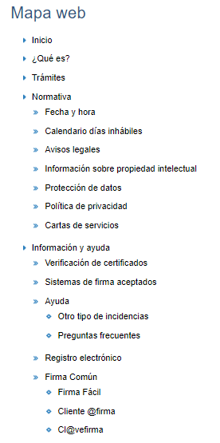

Como podemos observar tenemos varias secciones disponibles en la sede electrónica: inicio, ¿qué es?, trámites, normativa, información y ayuda, registro electrónico y firma común que están a completa disposición de los ciudadanos.

* Propiedad intelectual

Los textos, logo, fotos y elementos gráficos que constituyen la sede electrónica del Ministerio de Educación y se difunden a través de ésta, así como su forma de presentación, son titularidad exclusiva de la Ministerio de Educación, que ostenta todos los derechos de explotación de éstos, directamente o a través de acuerdos con terceros.

Con carácter general, el Ministerio de Educación no concede licencia de uso o autorización alguna sobre sus derechos de propiedad industrial o intelectual o sobre cualquier otra propiedad o derecho relacionado con su sede electrónica, salvo acuerdo expreso por escrito con terceros, y se reserva el derecho de modificar o limitar en cualquier momento las condiciones de uso de la información que se publica en su sede electrónica y cumplen las siguientes condiciones:

* Los usuarios de la sede electrónica del Ministerio de Educación podrán hacer libre uso privado de la información obtenida directamente de ella, incluso la realización de copias en memoria local (RAM) u otros dispositivos de almacenamiento temporal. En los demás casos de utilización de la información para usos que no sean meras consultas de uso privado.
* Los usuarios se comprometen a utilizar esta sede electrónica y sus servicios respetando las condiciones expuestas, reservándose el Ministerio de Educación todas las acciones legales que puedan corresponderle para exigir las responsabilidades de cualquier tipo que se deriven de su incumplimiento.
* Protección de Datos de Carácter Personal

Si accedemos al apartado de “Información adicional sobre protección de datos” nos sale la siguiente información:

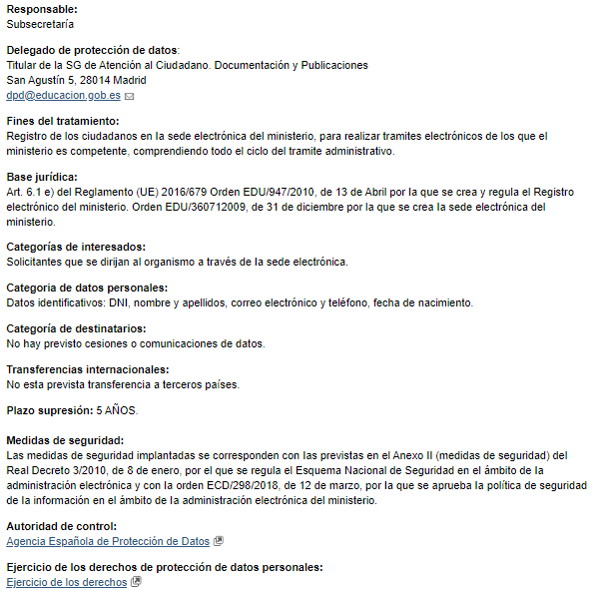

Como podemos ver, abajo hay un enlace con el siguiente texto “Agencia Española de Protección de Datos”. Si pinchamos sobre él, salimos de la sede electrónica del Ministerio de Educación y se nos redirige a la sede electrónica de la Agencia Española de Protección de Datos por lo que esta información no está dentro de la sede electrónica del Ministerio de Educación y Formación Profesional.

* + Enlace con las sedes electrónicas de las Agencias de Protección de Datos

En la parte inferior de la página podemos observar los siguientes enlaces



Servicios de asesoramiento electrónico al usuario para la correcta utilización de la sede

Como servicios de asesoramiento electrónico al usuario, el Ministerio de Educación y Formación Profesional pone a disposición del ciudadano el Mapa Web que hemos visto anteriormente y una sección denominada “Información y ayuda” en la que se pone a disposición de los ciudadanos unos manuales sobre cómo usar los sistemas electrónicos de la sede. Por otra parte, en esa misma sección, aportan los apartados Teléfono, Buzón consultas electrónicas, Centro de Información al Ciudadano, Registro y Quejas y Sugerencias para que si el ciudadano necesita ayuda pueda contactar con ellos.

Sistema de verificación de los certificados de la sede

Dentro de la sección “Información y Ayuda” encontramos el apartado “Verificación de certificados”.

Para verificar la validez de su certificado o de los certificados de la Sede electrónica del Ministerio de Educación y Formación profesional, la Sede utiliza el servicio Valide del Ministerio de la Presidencia.

Relación de sistemas de firma electrónica que sean admitidos o utilizados en la sede

En la sección “Información y Ayuda” podremos ver también el apartado “Sistemas de firma aceptados”.

Esta Sede utiliza, para la validación de certificados, la plataforma @firma de la Administración General del Estado.

Normas de creación del registro o registros electrónicos accesibles desde la sede

Dentro de la sección “Registro electrónico” se comunica lo siguiente:

* Acceso para presentar documentos electrónicos: en los trámites que lo incorporan, permite registrar de forma electrónica (no presencial) los documentos necesarios.
* Verificación de escritos presentados y duplicados de justificantes: Si lo desea, puede obtener duplicados de los justificantes de sus asientos registrales electrónicos con fecha superior al 18 de noviembre de 2005.

Es imprescindible disponer de certificado electrónico para acceder a este servicio.

Relación de los servicios disponibles en la sede electrónica

* Carta de servicios

El ministerio tiene el compromiso de proporcionar unos servicios de calidad a los ciudadanos. Para ello desarrolla planes y acciones de calidad a través de sus diferentes unidades y en el marco de la normativa de calidad de la Administración General del Estado.

Un elemento esencial para desarrollar esta política son las Cartas de servicios, documentos que:

* Informan a los ciudadanos sobre los servicios a los que tienen derecho.
* Informan a los ciudadanos sobre los compromisos de calidad que asumen los órganos y unidades administrativas del Ministerio.
* Informan a los ciudadanos sobre y de los derechos que les asisten.
* Carta de servicios electrónicos

Dentro de este apartado de Carta de servicios hay un enlace externo que si pinchas te redirige a la página web del Ministerio de Educación y Formación Profesional. Esto quiere decir que las cartas de servicio no están dentro de la sede electrónica.

Relación de los medios electrónicos que los usuarios pueden utilizar

Los ciudadanos tendrán a su disposición en la sede electrónica un acceso electrónico, a través de Internet, según los principios de accesibilidad y usabilidad, establecidos por la Ley 11/2007, de 22 de junio, de acceso electrónico de los ciudadanos a los servicios públicos, en los términos dictados por la normativa vigente en esta materia en cada momento.

Atención presencial, a través de las oficinas del Departamento, tanto de carácter central como territorial, conforme a las competencias definidas en las normas reguladoras de la organización ministerial, sin perjuicio del acceso a través de los registros regulados en el artículo 38 de la Ley 30/1992, de 26 de noviembre, de Régimen Jurídico de las Administraciones Públicas y del Procedimiento Administrativo Común.

Atención telefónica, a través del servicio de información departamental publicado en la propia sede y los portales del Ministerio.

Cualquier otro canal de acceso que se habilite en el futuro.

Sistema de sugerencias y quejas ante los órganos que en cada caso resulten competentes

La sede electrónica proporciona un enlace externo con el que el ciudadano es redirigido al sistema de sugerencia y quejas en la página web del Ministerio de Educación y Formación Profesional. Desde ahí el ciudadano deberá identificarse mediante su certificado electrónico o con el usuario de cl@ve para poder hacer la sugerencia o queja electrónicamente.

Acceso al estado de tramitación del expediente

Desde la página de inicio de la sede electrónica podemos ver un apartado denominado “Mis expedientes”. Desde ahí, el ciudadano podrá acceder a ver sus expedientes identificándose con cl@ve o con el usuario de la sede electrónica.

Publicación de los diarios o boletines

No hay

Publicación electrónica de actos y comunicaciones que deban publicarse en tablón de anuncios o edictos

* Indicación del carácter sustitutivo o complementario de la publicación electrónica.

Desde la página de inicio de la sede electrónica podemos ver una tabla con el nombre de “Campañas” donde se publican electrónicamente actos y comunicaciones e información relevante.

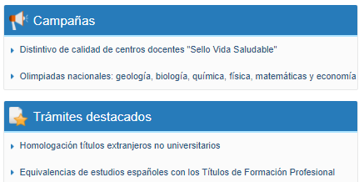

Verificación de los sellos electrónicos de los órganos u organismos públicos que abarque la sede

Para la verificación de certificación de sellos electrónicos de los órganos u organismos públicos que abarque la sede, el ministerio utiliza la herramienta VALIDE accesible desde la sede electrónica mediante un enlace externo que redirige al ciudadano a <https://valide.redsara.es/valide/>

Comprobación de la autenticidad e integridad de los documentos emitidos por los órganos u organismos públicos que abarca la sede que hayan sido autenticados mediante código seguro de verificación

En la página de inicio de la sede electrónica aparece una sección que pone “Verificación de CSV” por lo que la comprobación de la autenticidad e integridad de los documentos emitidos por los órganos u organismos públicos que abarca la sede se comprueba desde ese sitio. Dicha comprobación se realiza introduciendo el CSV del documento que se desea comprobar, siendo el CSV el Código Seguro de Verificación. Finalmente se comprueba la autenticidad e integridad del documento.

Indicación de la fecha y hora oficial

Dentro de la sección “Normativa” nos encontramos con la información sobre la fecha y hora oficial.

La fecha y hora oficial de la Sede electrónica es uno de los requerimientos básicos para el “registrado electrónico de documentos, escritos y comunicaciones” ya que regirán el cómputo de plazos imputables tanto a los ciudadanos como a las Administraciones públicas.

La fecha y hora oficial del registro electrónico de esta Sede será la proporcionada por el Real Instituto y Observatorio de la Armada.

Lista con los días considerados inhábiles

Dentro de la sección “Normativa” nos encontramos con la información sobre los días inhábiles para el cálculo de cómputos.

La Administración General del Estado fija anualmente, según establece la ley, el calendario de días inhábiles a efectos de cómputos de plazos. Este calendario se publica antes del comienzo de cada año en el «Boletín Oficial del Estado» y en otros medios de difusión que garantizan su conocimiento por los ciudadanos.

La presentación de solicitudes, escritos y comunicaciones podrá realizarse en el Registro electrónico del Ministerio durante las veinticuatro horas de todos los días del año. A los efectos del cómputo de plazo fijado en días hábiles o naturales, y en lo que se refiere a cumplimiento de plazos por los interesados, la presentación en un día inhábil se entenderá realizada en la primera hora del primer día hábil siguiente, salvo que una norma permita expresamente la recepción en día inhábil.

Este servicio podrá interrumpirse por el tiempo imprescindible sólo cuando concurran razones justificadas de mantenimiento técnico u operativo. La interrupción se anunciará en esta Sede con la antelación que, en cada caso, resulte posible.

Finalmente, se adjunta un Calendario de días inhábiles del año 2020.

Otros servicios o contenidos

Lenguas cooficiales

Paulatinamente la SECMEDU posibilitará el acceso a sus contenidos y servicios en las

lenguas cooficiales en el Estado español.

Medios necesarios para que el ciudadano conozca si la información o servicio al que accede corresponde a la propia sede o a un punto de acceso que no tiene el carácter de sede o a un tercero

Como hemos estado viendo anteriormente, cuando la información no pertenece a la sede electrónica del Ministerio de Educación y Formación Profesional se comunica al ciudadano un mensaje informando de que está saliendo de la sede electrónica y que en 10 segundos será redirigido a una página web adjunta.

Informa/permite verificar principios de accesibilidad y usabilidad

En la sección “Accesibilidad” de la sede electrónica podemos encontrar la siguiente información acerca de la accesibilidad y usabilidad:

El Ministerio de Educación y Formación Profesional se ha comprometido a hacer accesible sus sitios web de conformidad con el Real Decreto 1112/2018, de 7 de septiembre, sobre accesibilidad de los sitios web y aplicaciones para dispositivos móviles del sector público.

Los portales del ministerio se han diseñado adaptándose a los estándares y normativas vigentes en relación con la accesibilidad y la usabilidad, y se revisan al menos de forma semestral para mantenerlos actualizados. No obstante, es posible que encuentre algún contenido que no se adapte al 100% a estos estándares.

Tanto la sede como los elementos y contenidos de la misma se basan en aplicaciones / sistemas que utilizan estándares abiertos o sean de uso generalizado por los ciudadanos

En la sección “Apartado” de la sede electrónica podemos encontrar que los sitios web de la sede:

* Se han diseñado adaptándose a los estándares y normativas vigentes en relación a la accesibilidad, cumpliendo con los puntos de verificación de prioridad 2 (AA) definidos en la especificación de Pautas de Accesibilidad al Contenido en la Web (WCAG 2.1)
* Cumplen con los requisitos de la Norma UNE-EN 301549 v1.1.2:2015
* Están diseñados para su correcta visualización en dispositivos de escritorio, tablets y móviles para una resolución mínima de 1280x1024
* Están diseñados para su uso con javascript no intrusivo ofreciendo, en el caso de que su navegador no lo soporte, su correspondiente alternativa no javascript.
* En caso de que el usuario acceda al portal a través de un navegador que no soporte hojas de estilo, el marcado estructural permite la correcta visualización de todos los contenidos. Si se selecciona la opción sin estilo, se visualizarán las páginas sin ningún tipo de formato visual.

**1.3 DIRECCIÓN GENERAL DE TRÁFICO**

Ámbito de aplicación de la sede

El ámbito de aplicación de la sede electrónica será la totalidad de los servicios de los que es titular el Organismo Autónomo Jefatura Central de Tráfico.

Identificación de la dirección electrónica de referencia de la sede

La dirección electrónica de referencia de la sede electrónica será https://sede.dgt. gob.es.

Identificación de su titular

La titularidad de la sede electrónica corresponderá a la Dirección General de Tráfico.

* Identificación de órgano u órganos encargados de la gestión y de los servicios puestos a disposición de los ciudadanos en la misma
  + La gestión tecnológica de la sede electrónica corresponderá a la Subdirección General de la Gerencia de Informática de la Dirección General de Tráfico.
  + Serán responsables de la gestión, contenidos y servicios puestos a disposición de los ciudadanos en la sede electrónica, los titulares de las Unidades del Organismo Autónomo Jefatura Central de Tráfico, de acuerdo con la atribución de funciones establecida en la normativa sobre estructura y funciones.
  + La gestión de los contenidos comunes de la sede electrónica y la coordinación con el resto de unidades, corresponderá a la Secretaría General de la Dirección General de Tráfico.

Identificación de los canales de acceso a los servicios disponibles en la sede

* Identificación de los teléfonos y oficinas a través de los cuales también puede accederse a los mismos
  + Para el acceso electrónico, Internet, con las características definidas en el presente artículo.
  + Para la atención presencial, las oficinas del Organismo Autónomo Jefatura Central de Tráfico, tanto de carácter central como territorial, conforme a las competencias definidas en las normas reguladoras de la organización ministerial, sin perjuicio del acceso a través de los registros regulados en el artículo 38 de la Ley 30/1992, de 26 de noviembre, de Régimen Jurídico de las Administraciones Públicas y del Procedimiento Administrativo Común
  + Para la atención telefónica, los servicios de información en el teléfono 060.

Medios disponibles para la formulación de sugerencias y quejas

1. Los medios disponibles para la formulación de sugerencias y quejas en relación con el contenido, gestión y servicios ofrecidos en la sede electrónica serán los siguientes:

1. Presentación presencial o por correo postal ante los registros generales y las oficinas de atención al público de los servicios centrales y de las oficinas periféricas del Organismo Autónomo, de acuerdo con el procedimiento establecido en el artículo 15 del Real Decreto 951/2005, de 29 de julio, por el que se establece el marco general para la mejora de la calidad en la Administración General del Estado.
2. Presentación electrónica a través del servicio que la Subdirección General de Ayudas a Víctimas del Terrorismo y de Atención Ciudadana, como Unidad Central de Quejas y Sugerencias del Ministerio del Interior, establezca a tal efecto en la sede electrónica del Organismo Autónomo.

2. No se consideran medios para la formulación de quejas y sugerencias los servicios de asesoramiento electrónico al usuario para la correcta utilización de la sede, sin perjuicio de su obligación, cuando existan, de atender los problemas que susciten los ciudadanos.

Cualquier otra circunstancia que se considere conveniente para la correcta identificación de la sede y su fiabilidad

No hay ninguna otra circunstancia

Información, si es el caso, de sedes compartidas

No es el caso

Información, si es el caso, de sedes derivadas o subsedes

* Instrumento de creación, directamente o mediante enlace a su publicación en el Boletín correspondiente

No hay sedes derivadas

Información necesaria para la correcta utilización de la sede

* Mapa de la sede electrónica o información equivalente
  + Estructura de navegación
  + Secciones disponibles

Tras meternos en la sede electrónica de la DGT, vemos abajo de la página la referencia al Mapa Web. En él se puede visualizar las distintas secciones que hay dentro de la sede electrónica y subsecciones:

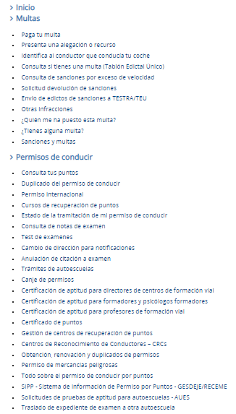

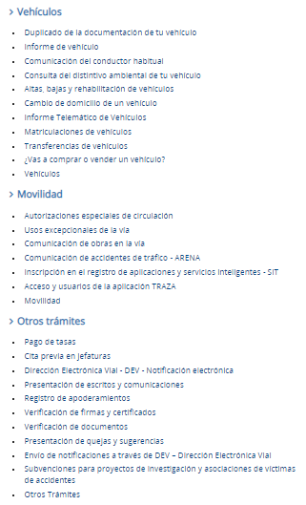

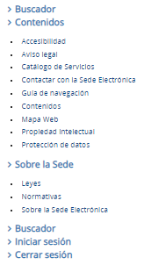

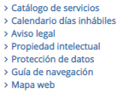

* Propiedad intelectual

Como veíamos, una de las secciones en el Mapa Web es la Propiedad Intelectual. En este apartado se expone lo siguiente:

Los textos, logos y elementos gráficos que constituyen la sede electrónica del Organismo Autónomo Jefatura Central de Tráfico y se difunden a través de ésta, así como su forma de presentación, son titularidad exclusiva del Organismo Autónomo Jefatura Central de Tráfico, que ostenta todos los derechos de explotación de éstos, directamente o a través de acuerdos con terceros.

Con carácter general, el Organismo Autónomo Jefatura Central de Tráfico se reserva el derecho de modificar o limitar en cualquier momento las condiciones de uso de la información que se publica en su sede electrónica.

Los usuarios se comprometen a utilizar esta sede electrónica y sus servicios respetando las condiciones expuestas, reservándose el Organismo Autónomo Jefatura Central de Tráfico. Todas las acciones legales que puedan corresponderle para exigir las responsabilidades de cualquier tipo que se deriven de su incumplimiento.

* Protección de Datos de Carácter Personal

Otra de las secciones que aparecen en el Mapa Web es “Protección de Datos”. La sede electrónica de la DGT aplica la siguiente normativa:

El [Reglamento (UE) 2016/679 del Parlamento Europeo y del Consejo, de 27 de abril de 2016, relativo a la protección de las personas físicas en lo que respecta al tratamiento de datos personales y a la libre circulación de estos datos](http://eur-lex.europa.eu/legal-content/ES/TXT/?qid=1526288649585&uri=CELEX:32016R0679) y por el que se deroga la Directiva 95/46/CE (Reglamento general de protección de datos) (en adelante RGPD), aplicable a partir de 25 de mayo de 2018, se aplica al tratamiento total o parcialmente automatizado de datos personales, así como al tratamiento no automatizado de datos personales contenidos o destinados a ser incluidos en un registro de actividades de tratamiento.

* + Enlace con las sedes electrónicas de las Agencias de Protección de datos

Los enlaces con las sedes electrónicas de las Agencias de Protección de datos salen en la parte inferior de la pantalla de Protección de datos:



Servicios de asesoramiento electrónico al usuario para la correcta utilización de la sede

En la sección “Catálogos de servicio” podemos encontrar los servicios de asesoramiento electrónico al usuario que pone la sede a disposición de los ciudadanos:

La DGT ofrece la posibilidad de acceder a prácticamente todos sus trámites de manera telemática, por vías alternativas a la presencial: a través de sus servicios online, registro electrónico, aplicación para móviles y tablets [miDGT](https://sede.dgt.gob.es/es/appmidgt/index.html) o por teléfono a través del 060.

Sistema de verificación de los certificados de la sede

Para verificar los certificados, la sede de la DGT pone a disposición de los usuarios un sistema de verificación de certificados a través de la plataforma de validación de certificados del Ministerio de Hacienda y Administraciones Públicas VALIDe.

Relación de sistemas de firma electrónica que sean admitidos o utilizados en la sede

Para firmar electrónicamente la sede cuenta con la plataforma @firma que admite certificados digitales reconocidos conforme al estándar ITU-T X.509 v3 emitidos por múltiples prestadores de servicios de certificación.

Normas de creación del registro o registros electrónicos accesibles desde la sede

Para tramitar telemáticamente las representaciones, se necesita el certificado digital, DNI electrónico o cl@ve pin o permanente en vigor.

Relación de los servicios disponibles en la sede electrónica

* Carta de servicios
* Carta de servicios electrónicos

La presente Carta de Servicios tiene como finalidad informar sobre los trámites que pueden realizarse ante las Jefaturas Provinciales y Locales de Tráfico, así como el compromiso que éstas adquieren en la prestación de un servicio de calidad, (las Jefaturas Locales son Ceuta y Melilla).

Además, hay Jefaturas Provinciales que cuentan con Oficinas Locales, logrando así dar un servicio más eficaz y cubriendo un área geográfica de indudable importancia y crecimiento en dichas provincias.

Con este documento, nuestra Organización expresa su voluntad de conseguir una gestión ágil y eficaz, que satisfaga las demandas y expectativas de los usuarios en sus relaciones con la Administración. Esta Carta de Servicios sustituye a todas las cartas publicadas por las distintas Jefaturas Provinciales de Tráfico.

La colaboración de los ciudadanos es a la vez condición necesaria para la prestación de servicios de calidad, en la medida en que la eficacia va unida a la satisfacción de los intereses de los ciudadanos.

Relación de los medios electrónicos que los usuarios pueden utilizar

Acceso electrónico, a través de Internet, según los principios de accesibilidad y usabilidad,

establecidos en la Ley 11/2007, de 22 de junio, de acceso electrónico de los ciudadanos a los servicios públicos, en los términos dictados por la normativa vigente en esta materia en cada momento.

Sistema de sugerencias y quejas ante los órganos que en cada caso resulten competentes

La sede electrónica de la DGT dispone de un sistema de sugerencias y quejas ante los órganos. Los medios para poner una sugerencia o queja serán los siguientes:

* Por internet:a través de la Sede Electrónica del Ministerio del Interior:
  + [Solicitud de información o realización de sugerencias](https://sede.mir.gob.es/nfrontal/solicitud_informacion.html)
  + [Formulación de queja](https://sede.mir.gob.es/opencms/export/sites/default/es/procedimientos-y-servicios/formular-queja-o-sugerencia/index.html)
* Presencialmente, en cualquier [Jefatura Provincial de Tráfico](http://www.dgt.es/es/explora/localizacion/) u oficina local.

Para poder realizar una sugerencia o queja, será necesario disponer del DNI electrónico o certificado electrónico en vigor.

Acceso al estado de tramitación del expediente

Tras aprobar tu examen de conducir, renovarlo o solicitar un duplicado de tu permiso de conducir, desde la DGT te mandamos tu permiso a casa. Este servicio permite, de manera telemática, consultar el estado de tramitación en el que se encuentra dicho permiso.

Para acceder al trámite, el usuario deberá de identificarse mediante su NIF/NIE y su fecha de nacimiento.

Publicación de los diarios o boletines

La sede de la DGT no cuenta con publicaciones de diarios ni de boletines.

Publicación electrónica de actos y comunicaciones que deban publicarse en tablón de anuncios o edictos

La sede electrónica no cuenta con publicaciones electrónicas de actos y comunicaciones.

* Indicación del carácter sustitutivo o complementario de la publicación electrónica

No aplica

Verificación de los sellos electrónicos de los órganos u organismos públicos que abarque la sede

La sede electrónica de la DGT no tiene verificación de sellos electrónicos.

Comprobación de la autenticidad e integridad de los documentos emitidos por los órganos u organismos públicos que abarca la sede que hayan sido autenticados mediante código seguro de verificación

Dentro de la sección “Verificación de documentos” podemos encontrar la siguiente información:

Los documentos generados en esta Sede Electrónica vienen firmados con un Código Seguro de Verificación (CSV), este código da veracidad y autenticidad a los documentos. Este servicio te permite comprobar la veracidad e integridad de los documentos generados al realizar cualquier tipo de trámite electrónico.

Para realizar la comprobación debes introducir el Código Seguro de Verificación (CSV) que viene indicado en el documento, conforme se indica en <https://sedeapl.dgt.gob.es:7443/WEB_FCSV/manualUsuario.jsf>.

Indicación de la fecha y hora oficial

Dentro de la sección “Fecha y hora oficial”

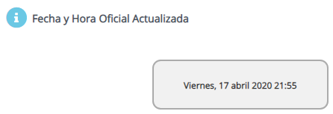

Lista con los días considerados inhábiles

La sede cuenta con una sección “Calendario días hábiles” donde adjuntan un calendario del año 2020, marcando con color azul claro los días inhábiles.

El calendario de días inhábiles recoge los días que se considerarán inhábiles en la DGT. Este será el calendario de días inhábiles que se aplicará a efectos del cómputo de plazos en los registros electrónicos de la DGT.

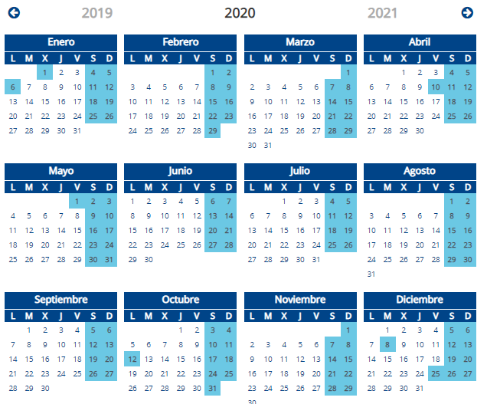

Otros servicios o contenidos

Lenguas cooficiales

El usuario puede seleccionar el idioma con el que quiere interactuar (alemán, inglés y francés) además de las lenguas co-oficiales (catalán, euskera y gallego), todos ellos con un lenguaje sencillo, claro, directo.

Medios necesarios para que el ciudadano conozca si la información o servicio al que accede corresponde a la propia sede o a un punto de acceso que no tiene el carácter de sede o a un tercero

Se pone a disposición del usuario un mensaje en el que pone algo parecido a lo siguiente:

*Está accediendo a una página externa a la Dirección General de Tráfico*

*para su verificar su identidad*

*Por favor, espere…*

Con este mensaje, la sede electrónica avisa al usuario de que la información que va a encontrar en esta página a la que está siendo redirigido no corresponde a la Dirección General de Tráfico.

Informa/permite verificar principios de accesibilidad y usabilidad

En el Mapa Web hay una sección “Accesibilidad” en la que se exponen todos los principios de accesibilidad y usabilidad.

Tanto la sede como los elementos y contenidos de la misma se basan en aplicaciones / sistemas que utilizan estándares abiertos o sean de uso generalizado por los ciudadanos

Este sitio web ha sido diseñado cumpliendo las pautas de accesibilidad en la web que regula y marca la Web Accessibility Initiative (WAI), desarrollada por World Wide Web Consortium (W3C). Se han aplicado las directrices de contenido web (WCAG 2.0) de nivel AA, cumpliendo por tanto con el Real Decreto que establece como nivel mínimo obligatorio las prioridades 1 y 2 de la Norma UNE 139803:2004. Por lo tanto, la información del sitio Web es accesible para todo tipo de usuario sin importar el Hardware o software utilizado para acceder al mismo.

**1.4 SEDE ELECTRÓNICA SEGURIDAD SOCIAL (SEDESS)**

Ámbito de aplicación de la sede

El ámbito de aplicación es principalmente el Ministerio de Inclusión, Seguridad Social y Migraciones. De este ministerio depende la Secretaría de Estado de Seguridad Social y Pensiones que a su vez tiene los siguientes organismos dependientes de ella:

* Gabinete de la Secretaría de Estado
* Dirección general de Ordenación de la Seguridad Social
* Intervención General de la Seguridad Social
* Servicio Jurídico de la Administración de la Seguridad Social
* Instituto Nacional de la Seguridad Social
* Instituto Social de la Marina
* Tesorería General de la Seguridad Social
* Gerencia de Informática de la Seguridad Social

Esta información se puede obtener en la página web de la Seguridad Social, a la que se puede acceder desde la sede. En la siguiente dirección se muestra la información expuesta anteriormente <http://www.seg-social.es/wps/portal/wss/internet/Conocenos/QuienesSomos>.

Identificación de la dirección electrónica de referencia de la sede

La dirección electrónica de referencia de la sede es: <https://sede.seg-social.gob.es/>.

Esta dirección de referencia se encuentra en la Orden TIN/1459/2010 del BOE en la que se crea la SEDESS.

Identificación de su titular

La titularidad de la sede corresponde a la Secretaría de Estado de la Seguridad Social. Además, de la gestión tecnológica de la sede se encarga la Gerencia de Informática de la Seguridad Social.

De la gestión, contenidos y servicios puestos a disposición de los ciudadanos en la sede se responsabilizan los titulares de las direcciones generales, Servicios Comunes y Entidades Gestoras adscritos a la Secretaría de Estado de la Seguridad Social, y en su caso, de los organismos que se incorporen a la sede.

A la Secretaría de Estado de la Seguridad Social le corresponde la gestión de los contenidos comunes de la sede y la coordinación con las direcciones generales, servicios comunes y entidades gestoras dependientes.

Esta información se encuentra dentro de la sede en la sección “Aviso legal” además de en la orden de creación de la SEDESS en el BOE.

Identificación de los canales de acceso a los servicios disponibles en la sede

Para poder acceder a los servicios puestos a disposición en la sede, el usuario debe poseer un certificado digital.

Además, en la página de la Seguridad Social se pueden encontrar las diferentes oficinas y líneas telefónicas a través de las cuáles se pueden realizar los trámites disponibles en la sede. En esta página existe un buscador para facilitar la búsqueda de las oficinas en las que se pueden realizar trámites presenciales. Esta información también está recogida en el BOE.

Medios disponibles para la formulación de sugerencias y quejas

La formulación de sugerencias y quejas está disponible en la sede mediante formularios. Estos formularios se pueden completar tanto vía online desde la propia sede, como vía presencial en las oficinas disponibles o postal.

Para la formulación de quejas vía online se necesita el uso de un certificado digital, para la vía presencial se pueden crear tantas copias como se deseen de los formularios y en la vía postal deberán constar los datos del interesado.

No se consideran medios de formulación de sugerencias y quejas los servicios de asesoramiento electrónico.

Esta información está presente en la sección de “Sugerencias y quejas” dentro de la sede, a la cual se puede acceder desde el inicio de la misma, además de en la correspondiente Orden del BOE.

Cualquier otra circunstancia que se considere conveniente para la correcta identificación de la sede y su fiabilidad

Al acceder a la Sede Electrónica de la Seguridad Social en todo momento se sabe que se está dentro de una sede puesto que aparece en la cabecera de la página en cada una de las pestañas de la misma.

Además, para garantizar la fiabilidad de la SEDESS se puede observar que está directamente relacionada con la sede oficial del Gobierno de España.

Información, si es el caso, de sedes compartidas

La SEDESS no tiene sedes compartidas, por lo que no tiene que mostrar información de las mismas.

Información, si es el caso, de sedes derivadas o subsedes

“Tu Seguridad Social” es una subsede de la SEDESS. A esta subsede se puede acceder desde la página principal de la SEDESS y al acceder se encuentra información de la misma, por lo que este punto de las normas de las sedes electrónicas también se cumple.

Información necesaria para la correcta utilización de la sede Mapa de la sede electrónica o información equivalente

El mapa de la sede que muestra todas las secciones disponibles en la sede electrónica se encuentra en la sección “Mapa web” de la propia sede. En este mapa web además de mostrarse las distintas secciones que forman la sede, se puede acceder a ellas.

El mapa web se muestra en las siguientes imágenes:

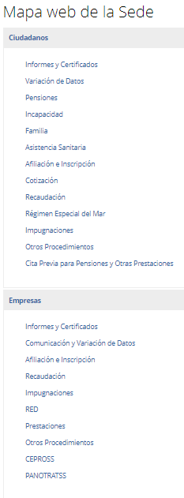 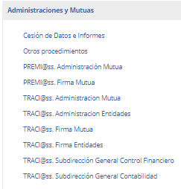 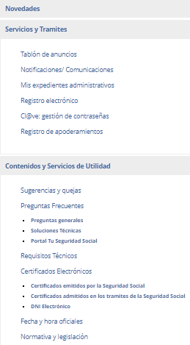

Además, para la correcta utilización de la sede, se puede obtener información sobre los diferentes requisitos técnicos para acceder a la sede en la sección de “Preguntas frecuentes/Soluciones técnicas”.

El diseño de la sede electrónica, incluyendo código fuente, logos, imágenes, datos y otros signos que aparezcan en esta, son propiedad de la Seguridad Social o de Entidades Colaboradoras y, por consiguiente, están protegidas por los derechos de propiedad intelectual.

Toda la información disponible en la sede es susceptible de reutilización, quedando autorizada su reproducción total o parcial, modificación, distribución y comunicación, para usos comerciales y no comerciales. A pesar de esto, queda prohibida la desnaturalización del contenido de la información y se debe citar la información reutilizada mencionando la fecha de actualización de la misma.

Esta información sobre la propiedad intelectual de la sede queda recogida en la sección de “Aviso legal” de la misma.

En cuanto a la protección de dato, se puede encontrar información en la sección “Información útil” de la sede, donde, además, se da la posibilidad al usuario de acceder a las sedes electrónicas de las Agencias de Protección de Datos.

En la información sobre la protección de datos, se explica que la SEDESS está sujeta a las leyes de la Unión Europea de protección de datos y se explican los derechos principales del usuario (derecho a ser informado, derecho de acceso, derecho de rectificación, derecho de cancelación y derecho a formular una reclamación ante la autoridad de control).

Servicios de asesoramiento electrónico al usuario para la correcta utilización de la sede

Para la correcta utilización de la sede se encuentra la sección de “Preguntas frecuentes” en la que se resuelven muchas de las posibles dudas de los usuarios.

Además, la sede pone a disposición de los usuarios los Centro de atención e información (CAISS) para ayudar a la correcta utilización de la misma.

Sistema de verificación de los certificados de la sede

La información acerca de la verificación de certificados se encuentra en la sección “Servicios de verificación/Servicio de verificación de firmas y certificados”. En esta sección se explican los requisitos para poder acceder a los diferentes servicios mediante el uso de certificados.

A parte del uso de certificados para acceder a los servicios de la sede, también se incluye la verificación de firmas y certificados para la comprobación de las firmas electrónicas de los documentos emitidos por la Seguridad Social, permitiendo a los ciudadanos verificar la autenticidad de los mismos. En la sección mencionada anteriormente también se exponen los requisitos necesarios para la validación de estos certificados.

Relación de sistemas de firma electrónica que sean admitidos o utilizados en la sede

La sede genera ficheros firmados en formato PDF, PAdES, XAdES, CAdES y PKCS#7. Además, la sede utiliza certificados SILCON y ACGISS para firmar los ficheros. Para validar los ficheros PDF, la SEDESS utiliza el entorno Adobe Acrobat Reader.

La SEDESS utiliza también los certificados electrónicos, la cl@ve y el DNI electrónico como sistemas de identificación.

Por último, esta sede utiliza la plataforma @firma para validar los distintos certificados que admite.

Normas de creación del registro o registros electrónicos accesibles desde la sede

Las normas de creación del registro electrónico de la SEDESS se pueden encontrar en la Orden TIN/3518/2009 del BOE en la cual se crea el registro electrónico de la sede.

Relación de los servicios disponibles en la sede electrónica

Los servicios disponibles en la sede se pueden encontrar listados en la sección “Carta de servicios”. En estas cartas, además de los servicios se encuentran los derechos de los ciudadanos en relación a estos servicios.

En la SEDESS se encuentran tres cartas de servicios, la de la Tesorería de la Seguridad Social, la del Instituto de la Seguridad Social y la del Instituto Social de la Marina.

La Tesorería de la Seguridad Social ofrece servicios de inscripción y afiliación, cotización y recaudación, administración electrónica y de asistencia telefónica.

El Instituto de la Seguridad Social ofrece servicios de pensiones contributivas, subsidios, prestaciones familiares, indemnizaciones e información y atención a los ciudadanos.

El Instituto Social de la Marina ofrece servicios en varios ámbitos: gestión de la seguridad social de los trabajadores del mar, empleo, asistencia sanitaria, medicina asistencial, medicina preventiva, revisión de botiquines, formación sanitaria, formación marítima, acción social, publicaciones e información.

La relación de los servicios ofrecidos por la SEDESS expuesta aquí es solo un resumen sin detallar de los servicios realmente ofrecidos por la sede.

Relación de los medios electrónicos que los usuarios pueden utilizar

La relación de los medios electrónicos que los usuarios pueden utilizar queda expuesta en la web de la sede al explicarse todas las plataformas permitidas para la realización de las diferentes acciones y al explicarse los navegadores y sistemas operativos permitidos.

Sistema de sugerencias y quejas ante los órganos que en cada caso resulten competentes

Dentro de la SEDESS se pueden realizar sugerencias y quejas en la sección “Sugerencias y quejas”. Este sistema proporciona al usuario la capacidad de rellenar un formulario con las sugerencias y/o quejas que desee y se encarga de hacérselas llegar al órgano que corresponde.

Además, en la sección “Sugerencias y quejas” de la sede también se da la opción de realizar las quejas vía presencial o postal al órgano deseado.

Acceso al estado de tramitación del expediente

Para acceder a los expedientes de un usuario, este puede acceder a la sección “Mis expedientes administrativos” donde se puede consultar el estado de tramitación de los diferentes expedientes. Para esto se hace uso del servicio “¿Cómo va mi prestación?” donde aparecen todos los expedientes abiertos del usuario y se pueden consultar sus distintas fases. Además, este servicio permite consultar los expedientes resueltos siempre que no hayan transcurrido más de tres meses desde su resolución.

Publicación de los diarios o boletines

La publicación de diarios y/o boletines se lleva a cabo en el “Sistema RED”, una plataforma de información de la Seguridad Social a la que se puede acceder desde el inicio de la SEDESS.

Publicación electrónica de actos y comunicaciones que deban publicarse en tablón de anuncios o edictos

Según lo publicado en la regulación del tablón de anuncios de la Seguridad Social del BOE, en el tablón se deberán publicar los anuncios, acuerdos, resoluciones y comunicaciones emitidos por la Administración de la Seguridad Social, en ejercicio de sus competencias y de cualquier otra información de interés general. La publicación de contenidos en el tablón de anuncios se considera oficial y auténtica.

Verificación de los sellos electrónicos de los órganos u organismos públicos que abarque la sede

La Seguridad Social emite certificados de sello electrónico, para los órganos que lo soliciten, a través de su Autoridad de Certificación (ACGISS). Estos certificados se emiten teniendo en cuenta los requisitos establecidos por el reglamento europeo y siguiendo la política de firma y certificados de la Administración General del Estado.

Teniendo todo esto en cuenta, los sellos electrónicos usados por la SEDESS con verificables y, por lo tanto, este aspecto lo cumple.

Comprobación de la autenticidad e integridad de los documentos emitidos por los órganos u organismos públicos que abarca la sede que hayan sido autenticados mediante código seguro de verificación

La SEDESS garantiza la posibilidad de comprobación de los documentos que emite ella misma o alguno de los órganos públicos que abarca. Para poder comprobar la autenticidad de estos documentos, los cuales están en formato PDF, PAdES, XAdES, CAdES y PKCS#7, el usuario necesita disponer de un navegador compatible con los applets de Java y tener la máquina virtual de Java instalada. En caso de que el documento a validar esté en formato PDF basta con usar ADobe Acrobat Reader para poder autenticarlo.

Esta información se encuentra en la sección de “Servicios de verificación” de la propia sede.

Indicación de la fecha y hora oficial

La fecha y hora oficial de la SEDESS se localiza en la sección “Fecha y hora oficial” a la que se puede acceder desde cualquier otra sección de la sede.

Lista con los días considerados inhábiles

Al calendario con los días inhábiles de la SEDESS se puede acceder desde la sección “Fecha y hora actual” de la sede. En este caso, la web redirige al usuario al BOE en el cual se establecen los días inhábiles del año correspondiente.

Los días inhábiles vienen indicados por mes y a la comunidad autónoma a la que afectan en el caso de no ser a nivel estatal.

Otros servicios o contenidos

Lenguas cooficiales

La sede electrónica de la Seguridad Social dispone de información en 7 lenguas. Aunque por defecto la información aparece en castellano, se permite al usuario cambiarla a cualquiera de las otras lenguas disponibles.

Las lenguas disponibles, como se ve en la siguiente imagen, son: castellano, catalán, gallego, euskera, valenciano, inglés y francés.

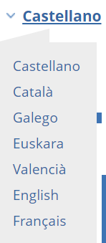

Medios necesarios para que el ciudadano conozca si la información o servicio al que accede corresponde a la propia sede o a un punto de acceso que no tiene el carácter de sede o a un tercero

Al navegar por la sede en todo momento el usuario tiene conocimiento de que está en la misma puesto que en la cabecera de la web aparece el logotipo de la sede.

Cuando el usuario accede a un componente ajeno a la sede, ya sea una sede o un tercero, éste, tiene constancia de esto puesto que la web le redirige a la nueva a la nueva sección, en la cual ya no aparece el logotipo ni el resto de componentes característicos de la sede y además la dirección de referencia de la web cambia, siendo ahora la del sitio al que se ha accedido.

A pesar, de que el usuario pueda saber en todo momento si está o no en la sede, esta no avisa mediante un mensaje de alarma cuando se intenta abandonar la sede.

Informa/permite verificar principios de accesibilidad y usabilidad

En la sección “Accesibilidad” de la SEDESS se puede encontrar toda la información relativa a la accesibilidad que dispone la sede. Esta sede cumple con la normativa de accesibilidad de sitios web y aplicaciones móviles del Real Decreto 1112/2018 y, por lo tanto, cumple con la normativa europea.

A pesar de que generalmente la sede cumple con las normas de accesibilidad, hay contenidos de la misma que no son accesibles. En la siguiente imagen se muestra la lista de contenidos no accesibles y sus causas.

La sede, permite en esta misma sección hacer comunicaciones sobre incumplimientos de las normas de accesibilidad, las cuales se revisan periódicamente.

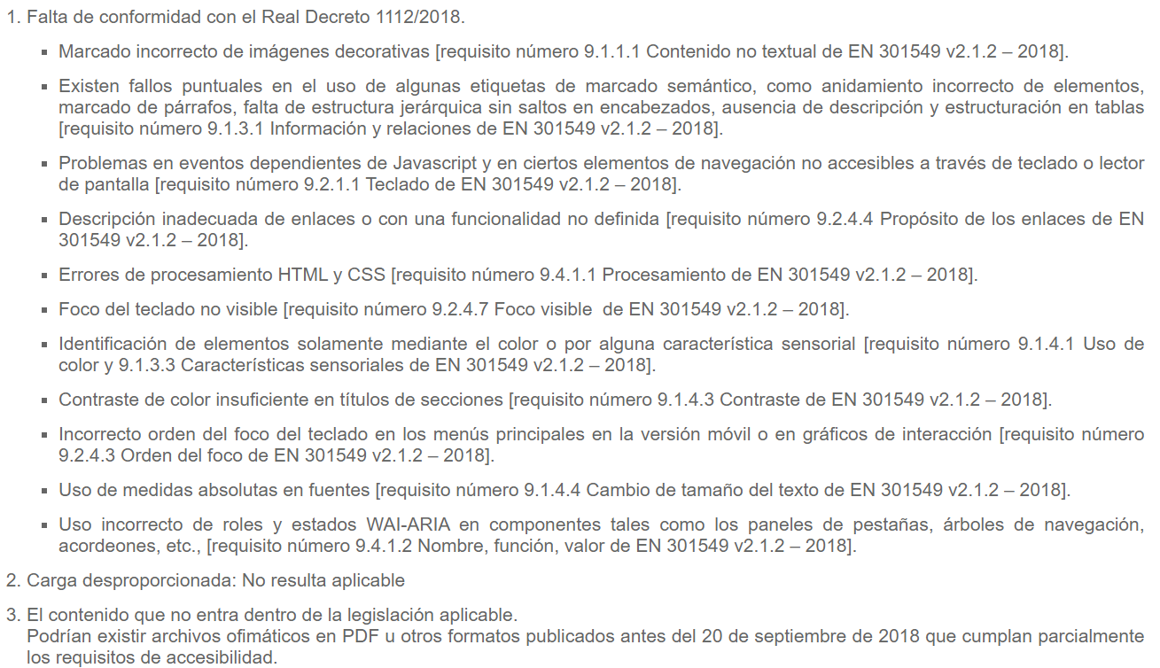

Tanto la sede como los elementos y contenidos de la misma se basan en aplicaciones / sistemas que utilizan estándares abiertos o sean de uso generalizado por los ciudadanos

La sede está disponible para sistemas operativos Windows 7 o superiores, Mac OSX a partir de la versión 10.7 y Linux en versiones que soportan Firefox. Además, la sede se puede visualizar y utilizar correctamente en los navegadores Microsoft Internet Explorer, Microsoft Edge, Mozilla Firefox, Google Chrome y Safari.

Todos estos sistemas operativos y navegadores son los que comúnmente usan los usuarios de Internet, por lo que la SEDESS cumple este requisito.

Conclusión SEDESS

Una vez analizados todos los puntos de la normativa que debe cumplir una sede, se puede concluir que la SEDESS aunque cumple todos estos puntos, hay algunos de ellos que no dejan la información clara y/o fácilmente accesible. Teniendo en cuenta todo esto, el grado de cumplimiento de la normativa de esta sede es alto, pero podría ser ligeramente mejorable.

Una de las cosas que esta sede podría mejorar es la creación de alertas cuando sus enlaces redirigen al usuario fuera de la sede. Además, podría incluir información sobre alguno de estos puntos dentro de la web y en un lugar fácilmente localizable por el usuario.

* 1. **SEDE ELECTRÓNICA MINISTERIO DE JUSTICIA (SEMJ)**

Ámbito de aplicación de la sede

El ámbito de la sede se extiende exclusivamente a los órganos pertenecientes al Departamento del Ministerio de Justicia.

Esta información se encuentra en la Orden JUS/485/2010 del BOE por la que se crea la Sede Electrónica del Ministerio de Justicia.

Identificación de la dirección electrónica de referencia de la sede

La dirección de referencia de la sede es <https://sede.mjusticia.gob.es>.

Al igual que antes, esta información se encuentra en la Orden de creación de la sede.

Identificación de su titular

La titularidad de la sede recae sobre la Subsecretaría del Departamento

La División de Informática y Tecnologías de Información se encarga de la gestión tecnológica.

De la gestión y de los contenidos y servicios puestos a disposición en la sede son responsables los centros directivos del departamento, y en su caso de los Organismos que se incorporen a la sede. La responsabilidad de cada uno de los titulares se corresponde con la atribuida por la legislación vigente.

Por último, la gestión de los contenidos comunes de la sede y la coordinación con los centros directivos del Departamento y los Organismo incorporados a la sede le corresponde a la Subsecretaría del Departamento.

Esta información también se encuentra en la Orden de creación de la sede publicada en el BOE.

Identificación de los canales de acceso a los servicios disponibles en la sede

A los distintos servicios ofrecidos por la SEMJ se puede acceder por diferentes canales de acceso. Estos canales son el acceso electrónico a través de Internet, la atención presencial en las oficinas del departamento y la atención telefónica.

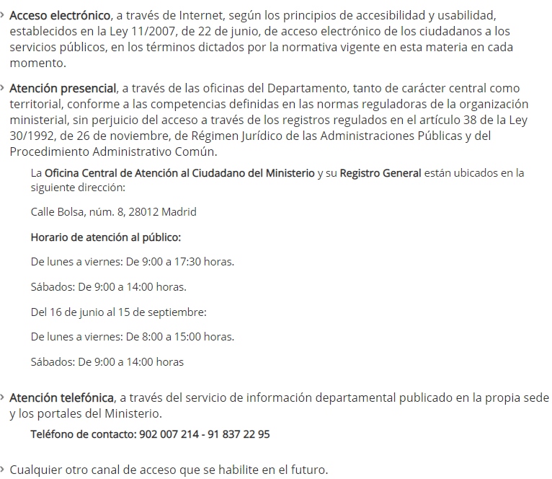

La información de los canales de acceso se encuentra también en la orden de creación de la SEMJ.

Medios disponibles para la formulación de sugerencias y quejas

Para la formulación de sugerencias y quejas, la SEMJ permite al usuario la presentación presencial o por correo postal ante los registros generales y las oficinas de atención al público de los servicios centrales y de la oficinas periféricas del Departamento. Además, también se permite la formulación de sugerencias y quejas por vía telemática a través del Registro Electrónico de la SEMJ.

No se permite la formulación de sugerencias y quejas a través de los servicios de asesoramiento electrónico al usuario.

Toda esa información se encuentra en la Orden de creación de la SEMJ.

Cualquier otra circunstancia que se considere conveniente para la correcta identificación de la sede y su fiabilidad

Todo lo necesario para la correcta identificación de la sede y de su fiabilidad está expuesto en el BOE por lo que no es necesario tener en cuenta más circunstancias.

Información, si es el caso, de sedes compartidas

La SEMJ no tiene sedes compartidas.

Información, si es el caso, de sedes derivadas o subsedes

La SEMJ no tiene sedes derivadas ni subsedes.

Información necesaria para la correcta utilización de la sede

En la SEMJ se puede encontrar el mapa web de la misma para facilitar a los usuarios la navegación. Este mapa web se muestra en las siguientes imágenes.

Este mapa de contenidos se encuentra en la sección “Mapa web” de la sede.

El diseño, código fuente, logos y otros componentes de la sede pertenecen al Ministerio de Justicia y quedan protegidos por los derechos de propiedad intelectual e industrial. Por lo tanto, su uso y reproducción queda prohibida.

Según esto, la licencia de uso de los contenidos de la sede otorgada al usuario se limita a descargar el contenido y usarlo privadamente.

La información sobre la propiedad intelectual de la SEMJ se encuentra en la sección “Aviso legal” de la misma.

En la sección “Protección de datos de carácter personal” se encuentra toda la información acerca de la protección de datos, la cual cumple las normativas europeas, y se proporciona un enlace a la Sede Electrónica de la Agencia Española de Protección de Datos.

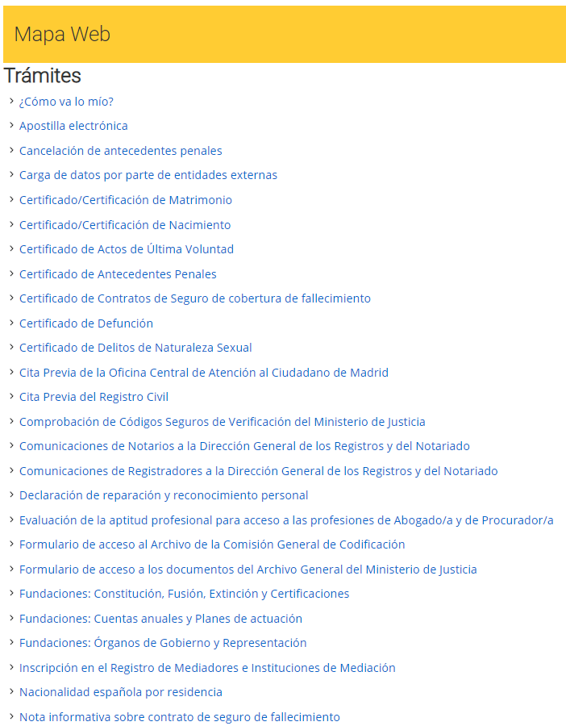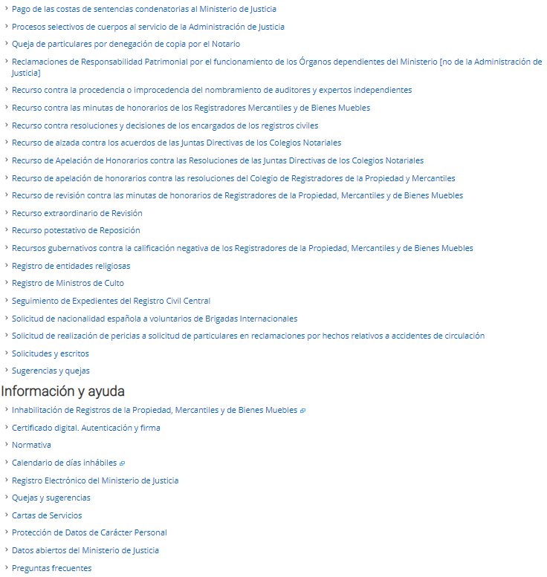

Servicios de asesoramiento electrónico al usuario para la correcta utilización de la sede

En la sección “Servicios/Asesoramiento electrónico” de la SEMJ se muestran los diferentes servicios de asesoramiento electrónico ofrecidos al usuario por la sede para su correcta utilización. En esta sección se ofrece una guía de primeros pasos, una guía de navegación, la posibilidad de contactar con los servicios de asesoramiento, un enlace a la formulación de sugerencias y quejas telemáticas y a las preguntas frecuentes de los usuarios de la sede.

De esta forma la utilización de la sede queda al alcance de todo tipo de usuarios.

Sistema de verificación de los certificados de la sede

La información acerca de este punto se encuentra en la sección “Sistema de verificación de los certificados de la sede” de la sede.

La SEMJ pone a disposición de los usuarios el servicio VALIDe del Ministerio de la Presidencia para verificar la validez de los certificados emitidos por esta. Además, proporciona al usuario las instrucciones de uso mostradas en la siguiente imagen.

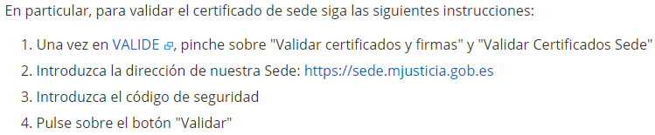

Relación de sistemas de firma electrónica que sean admitidos o utilizados en la sede

Los sistemas de firma electrónica que admite la SEMJ se pueden localizar en la sección “Sistemas de firma electrónica admitidos” de la web.

La SEMJ admite los certificados digitales que soporte la plataforma @firma y en la web permite al usuario acceder a esta plataforma para encontrar los requisitos de la misma.

Además, la sede utiliza la aplicación AutoFirma para permitir al usuario la firma electrónica de documentos.

Normas de creación del registro o registros electrónicos accesibles desde la sede

Las normas de la creación del registro electrónico de la SEJM se encuentran en la Orden JUS/3000/2009 publicada en el BOE en la cual se crea y regula el registro electrónico de la sede. Además, a esta orden se puede acceder desde la sección de “Normativa” de la web de la sede.

Relación de los servicios disponibles en la sede electrónica

La relación de servicios disponibles en la SEMJ se encuentra en la sección “Cartas de servicios” de la propia sede y desde esta se redirige al usuario a la página web del Ministerio de Justicia donde se muestran las diferentes cartas de servicio.

Las cartas de servicio disponibles al usuario son las siguientes:

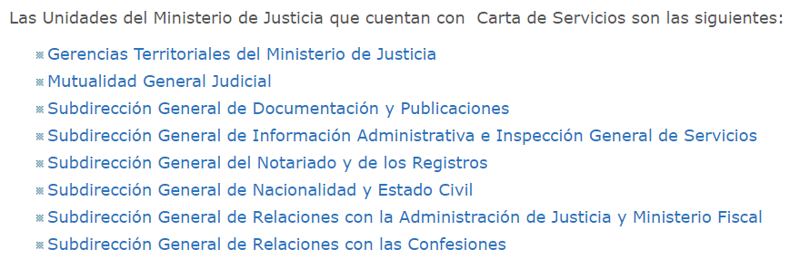

Relación de los medios electrónicos que los usuarios pueden utilizar

La información de los medios electrónicos que pueden usar los usuarios se encuentra en la sección “Relación de medios electrónicos que el ciudadano puede utilizar para comunicarse en la sede electrónica” de la Sede Electrónica del Ministerio de Justicia.

Sistema de sugerencias y quejas ante los órganos que en cada caso resulten competentes

El sistema de sugerencias y quejas de la SEMJ permite a los usuarios la tramitación de quejas vía telemática en el Registro Electrónico del Ministerio de Justicia, quien se encarga de hacerles llegar a los órganos competentes. Esto se puede realizar en la sección de “Quejas y sugerencias” de la propia sede.

Acceso al estado de tramitación del expediente

La SEMJ pone a disposición del usuario la sección “Estado de mi solicitud” en la cual se permite al usuario visualizar el estado de los diferentes tipos de trámites que se pueden realizar a través de la sede.

A continuación, se muestra una lista con todos los trámites de los que se puede consultar el estado de tramitación.

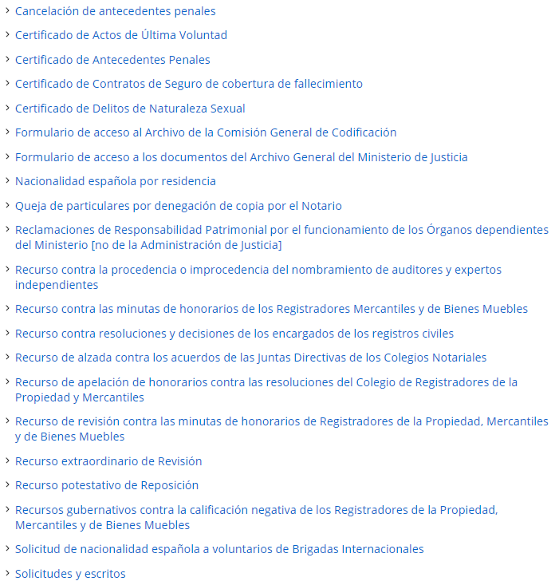

Publicación de los diarios o boletines

La publicación de los diario o boletines del Ministerio de Justicia tiene lugar en la página web del mismo. Además, en la SEJM se pueden encontrar publicaciones de boletines en la sección de “Normativa”.

Publicación electrónica de actos y comunicaciones que deban publicarse en tablón de anuncios o edictos

Esta sede no presenta un tablón de anuncios por lo que este punto no se debe tener en cuenta para el análisis.

Verificación de los sellos electrónicos de los órganos u organismos públicos que abarque la sede

La información relativa a este punto se encuentra en la sección “Verificación de sellos electrónicos de la sede” y en esta se explica que se pueden verificar los archivos con sellos electrónicos del Ministerio de Justicia utilizando Adobe Acrobat Reader. Además, se explican las instrucciones que se deben seguir para verificar los sellos mediante el uso de Adobe Acrobat Reader.

Comprobación de la autenticidad e integridad de los documentos emitidos por los órganos u organismos públicos que abarca la sede que hayan sido autenticados mediante código seguro de verificación

En la sección “Comprobación de la autenticidad e integridad de los documentos autenticados mediante CSV (Código Seguro de Verificación)” de la SEMJ se puede comprobar la autenticidad de estos documentos. Para ello se proporciona al usuario distintos enlaces según el tipo de trámite que se haya realizado.

Indicación de la fecha y hora oficial

En la SEMJ se muestra en todo momento la fecha y hora oficial sincronizada con el Real Observatorio de la Armada. Además, se indica que la hora mostrada sólo tiene carácter informativo y no de certificación horaria porque puede tener desfases por los medios telemáticos utilizados.

Lista con los días considerados inhábiles

Accediendo desde la sede al “calendario de días inhábiles” se redirige al usuario al calendario de la Administración General del Estado (AGE), donde se muestran los días inhábiles oficiales del Estado.

Otros servicios o contenidos

Lenguas cooficiales

La sede electrónica del Ministerio de Justicia dispone de información en 6 lenguas. Aunque por defecto la información aparece en castellano, se permite al usuario cambiarla a cualquiera de las otras lenguas disponibles.

Las lenguas disponibles, como se ve en la siguiente imagen, son: castellano, catalán, gallego, euskera, valenciano e inglés.

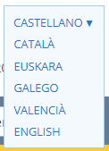

Medios necesarios para que el ciudadano conozca si la información o servicio al que accede corresponde a la propia sede o a un punto de acceso que no tiene el carácter de sede o a un tercero

Una vez que un usuario accede a la sede el Ministerio de Justicia sabe en todo momento que sigue en esta puesto que cuando algún enlace le redirige a alguna otra página, ya sea otra sede o no, el sistema genera una alerta de forma que el usuario sabe que está saliendo de la sede.

La alerta generada por el sistema se muestra en la siguiente imagen:

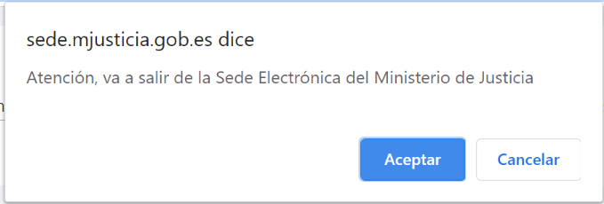

Informa/permite verificar principios de accesibilidad y usabilidad

En la sección de “Accesibilidad” se muestra la normativa de accesibilidad que sigue la sede y además se explican las diferentes combinaciones de teclas que facilitan la navegación por la web. También se explica cómo cambiar el tamaño y color del texto para facilitar su visualización a los usuarios. Estas indicaciones se muestran en la siguiente imagen:

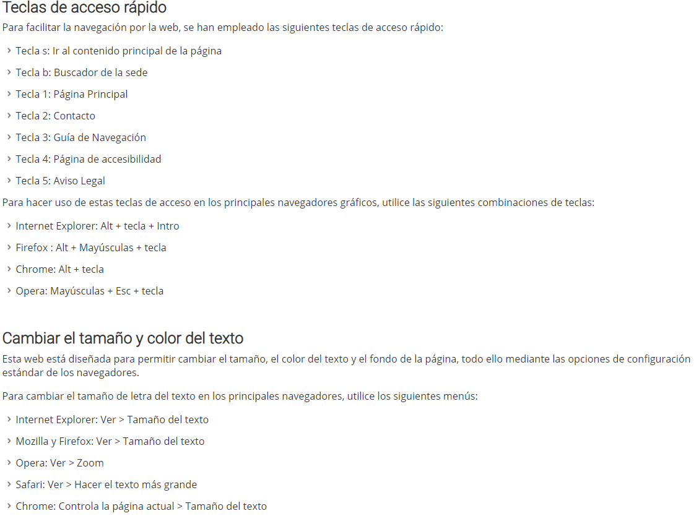

Además, en esta misma sección, se permite al usuario la realización de comentarios y sugerencias para lograr crear una sede más accesible.

Tanto la sede como los elementos y contenidos de la misma se basan en aplicaciones / sistemas que utilizan estándares abiertos o sean de uso generalizado por los ciudadanos

Para acceder a la SEMJ se necesita un sistema operativo Windows, Linux o Mac y un navegador Mozilla Firefox, Google Chrome o Microsoft Internet explorer. Estos son los sistemas operativos y navegadores comúnmente utilizados por los usuarios de Internet, por lo que la sede utiliza los sistemas de uso generalizado por la población.

Conclusión SEMJ

Tras analizar el cumplimiento de todos los puntos que debe cumplir una sede electrónica, se puede concluir que la sede electrónica del Ministerio de Justicia tiene un muy alto grado de cumplimiento de estas normas, puesto que toda la información que la web debe mostrar está contenida en la sede y se puede acceder fácilmente a ella.

**1.5 SEDE ELECTRÓNICA DEL CENTRO NACIONAL DE INTELIGENCIA**

Ámbito de aplicación de la sede

El ámbito de aplicación de esta Resolución se extiende a todos los órganos pertenecientes al CNI, y se aplicará a aquellos servicios públicos ofrecidos por el CNI que manejan información con un grado de clasificación autorizado para ser accesible desde Internet.

Identificación de la dirección electrónica de referencia de la sede

El acceso desde Internet a esta sede electrónica se realizará a través de la dirección electrónica https://sede.cni.gob.es.

Identificación de su titular

* Identificación de órgano u órganos encargados de la gestión y de los servicios puestos a disposición de los ciudadanos en la misma

1. La titularidad de la SELCNI corresponderá al CNI.

2. La gestión tecnológica de la SELCNI será competencia del Secretario General del CNI.

3. Será responsable de la gestión, de los contenidos y de los servicios puestos a disposición de los ciudadanos, a través de la SELCNI, el Secretario General del CNI.

Identificación de los canales de acceso a los servicios disponibles en la sede

* Identificación de los teléfonos y oficinas a través de los cuales también puede accederse a los mismos

El canal de acceso a los servicios disponibles en la sede será a través de Internet, con las características definidas en la propia sede.

Medios disponibles para la formulación de sugerencias y quejas

1. La formulación de sugerencias y quejas en relación con el contenido, gestión y servicios ofrecidos en la sede que se crea en la presente Resolución, se ajustará a la presentación telemática de las sugerencias y quejas, por medio del servicio habilitado a tal fin, accesible a través de la SELCNI que se crea por la presente Resolución.

2. No se considerarán medios para la formulación de quejas y sugerencias los servicios de administración y atención técnica a los ciudadanos en la utilización de las aplicaciones y sistemas que sustentan la SELCNI, sin perjuicio de su obligación, cuando existan, de atender los problemas planteados por los ciudadanos.

Cualquier otra circunstancia que se considere conveniente para la correcta identificación de la sede y su fiabilidad

Cualquier otra característica que no sea de consignación obligatoria conforme a lo previsto en el artículo 3.2 del Real Decreto 1671/2009, de 6 de noviembre, por el que se desarrolla parcialmente la Ley 11/2007, de 22 de junio, de acceso electrónico de los ciudadanos a los servicios públicos.

Información, si es el caso, de sedes compartidas

No existen sedes compartidas

Información, si es el caso, de sedes derivadas o subsedes

* Instrumento de creación, directamente o mediante enlace a su publicación en el Boletín correspondiente

No existen subsedes

Información necesaria para la correcta utilización de la sede

* Mapa de la sede electrónica o información equivalente
  + Estructura de navegación
  + Secciones disponibles

En la página web de la sede electrónica, podemos observar en la parte de arriba a la derecha un apartado en el que pone mapa web, en el que podemos encontrar el mapa de la sede electrónica:

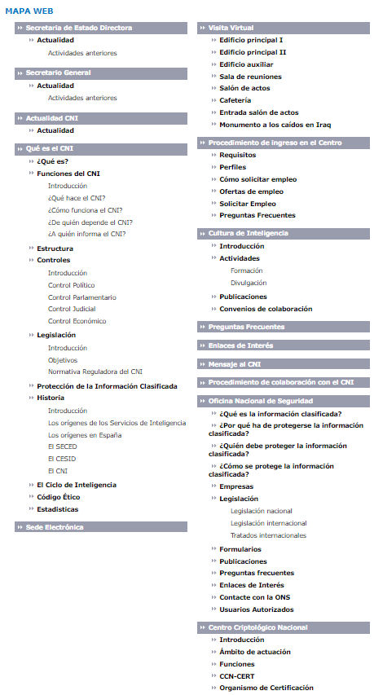

* Propiedad intelectual

El CNI es el titular del portal [**http://www.cni.es/**](http://www.cni.es/).

El presente sitio web, así como los contenidos (incluyendo bases de datos, archivos de texto, audio, vídeo y software), diseños y servicios que lo integran son propiedad y se encuentran bajo el control del CNI, estando protegidos sin limitación alguna por las leyes de propiedad industrial e intelectual españolas, así como por los diferentes tratados internacionales que sean aplicables. Igualmente son de titularidad del CNI las marcas, rótulos, signos distintivos o logos del CNI que aparecen en el portal, y como tal están debidamente registrados.

Su uso, reproducción total o parcial, distribución, comunicación pública, incluida su modalidad de puesta a disposición de la totalidad o parte de los contenidos de esta página web, la transformación, traducción, adaptación o cualquier otra actividad similar o análoga queda totalmente prohibida salvo que medie autorización previa por escrito del CNI. La licencia de uso de cualquier contenido de este portal otorgada al usuario se limita a la descarga por parte del usuario de dicho contenido y el uso privado del mismo, siempre que los citados contenidos permanezcan íntegros.

* Protección de Datos de Carácter Personal
  + Enlace con las sedes electrónicas de las Agencias de Protección de datos

El CNI es el responsable del fichero de datos generado con los datos de carácter personal suministrados por los usuarios del portal [**www.cni.es**](http://www.cni.es/).

La recogida y tratamiento automatizado de los datos personales tiene como finalidad exclusiva la gestión, prestación, ampliación y mejora de los servicios solicitados en cada momento por el usuario y el seguimiento de consultas planteadas por los usuarios.

Los datos se recogerán a través de los formularios correspondientes que sólo contendrán los campos imprescindibles para poder prestar el servicio requerido por el usuario. A estos efectos el usuario garantiza la autenticidad y veracidad de todos aquellos datos que comunique al cumplimentar el/los posibles formulario/s. El usuario se compromete y responsabiliza de mantener toda la información facilitada de forma que responda, en cada momento, a su situación real, autorizando tanto la recogida como el tratamiento de los mismos para la finalidad mencionada.

Los datos de carácter personal serán tratados con el grado de protección adecuado, según la Ley Orgánica 15/1999, de 13 de diciembre, de Protección de Datos de Carácter Personal y el Real Decreto 1720/2007, de 21 de diciembre, que aprueba el Reglamento de desarrollo de la mencionada Ley Orgánica, tomándose las medidas de seguridad necesarias para evitar su alteración, pérdida, tratamiento o acceso no autorizado por parte de terceros que lo puedan utilizar para finalidades distintas para las que han sido solicitados al usuario.

Para cualquier consulta o comentario personal, el usuario podrá comunicarse con el CNI mediante el envío de una notificación acreditando su identidad, mediante DNI o pasaporte, bien a través de correo electrónico a la dirección **cni@cni.es**, o bien comunicándolo por escrito al CNI, Avda. Padre Huidobro. s/n, 28023 Madrid, España.

Servicios de asesoramiento electrónico al usuario para la correcta utilización de la sede

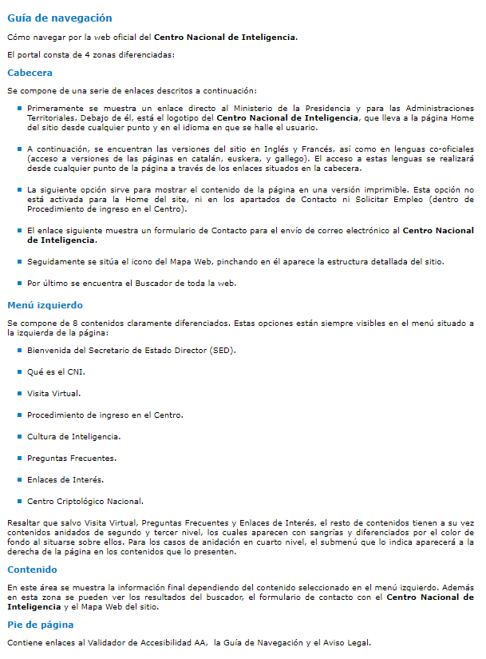

Sistema de verificación de los certificados de la sede

Se utilizarán sistemas, productos o equipos cuyas funcionalidades de seguridad y su nivel hayan sido evaluados conforme a normas europeas o internacionales y cuyos certificados estén reconocidos por el Esquema Nacional de Evaluación y Certificación de la Seguridad de las Tecnologías de la Información.

Tendrán la consideración de normas europeas o internacionales, ISO/IEC 15408 u otras de naturaleza y calidad análogas.

Relación de sistemas de firma electrónica que sean admitidos o utilizados en la sede

Serán admitidos los certificados incluidos en el Documento Nacional de Identidad electrónico, de acuerdo con lo establecido en el artículo 15 de la Ley 59/2003, de 19 de diciembre, de firma electrónica, y en el Real Decreto 1553/2005, de 23 de diciembre, por el que se regula la expedición del documento nacional de identidad y sus certificados de firma electrónica.

Normas de creación del registro o registros electrónicos accesibles desde la sede

1. El acceso al registro electrónico se realizará a través de Internet mediante el correspondiente navegador Web. En la dirección electrónica de acceso al registro electrónico estará disponible la relación de los sistemas operativos y navegadores que puedan ser utilizados por los interesados.

2. Cuando así lo prevea, en su caso, la norma de aprobación de los modelos y sistemas normalizados para el envío y recepción de solicitudes, escritos y comunicaciones telemáticas relacionadas con los trámites y procedimientos incluidos en el ámbito del registro electrónico, se permitirá el acceso a través de tecnologías que permitan la comunicación directa entre éste y las aplicaciones desarrolladas por los interesados o por el CNI. En estos casos, la norma de aprobación de los modelos y sistemas normalizados deberá especificar los formatos de intercambio de datos, y las especificaciones técnicas necesarias para el envío y recepción de los documentos.

Relación de los servicios disponibles en la sede electrónica

* Carta de servicios
* Carta de servicios electrónicos

El apartado procedimientos contiene todos los servicios disponibles de la sede, tanto electrónica como físicamente

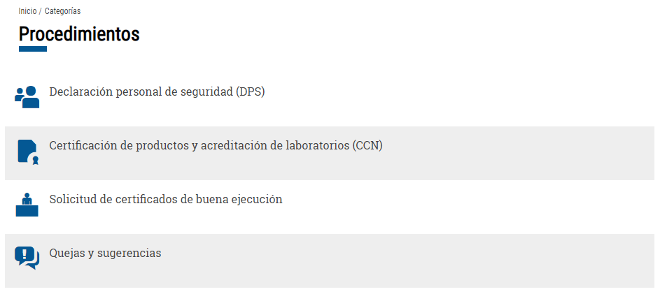

Relación de los medios electrónicos que los usuarios pueden utilizar

Los sitios web de las Administraciones públicas tienen el deber de cumplir los criterios de accesibilidad indicados en la norma UNE 139803:2004.

El Centro Nacional de Inteligencia trabaja en un proceso de mejora continua para que sus portales web cumplan los principios de accesibilidad y usabilidad, establecidos en el artículo 4 de la Ley 11/2007, de 22 de junio, de Acceso Electrónico de los Ciudadanos a los Servicios Públicos.

Sistema de sugerencias y quejas ante los órganos que en cada caso resulten competentes

En cumplimiento del Artículo 10.3 de la [Ley 11/2007](https://www.boe.es/buscar/doc.php?id=BOE-A-2007-12352), de 22 de junio, de Acceso Electrónico de los Ciudadanos a los Servicios Públicos, a través de esta sede se deberá garantizar el acceso a los medios disponibles para presentar quejas y sugerencias.

No se considerarán medios para la formulación de quejas y sugerencias los servicios de asesoramiento electrónico al usuario para la correcta utilización de la sede, sin perjuicio de su obligación de atender los eventuales problemas que planteen los ciudadanos.

Acceso al estado de tramitación del expediente

En la parte superior izquierda encontramos un apartado llamado “MIS EXPEDIENTES”, el cual sirve para acceder a la tramitación de los expedientes.

Publicación de los diarios o boletines

En el apartado de normativa situado en la parte inferior derecha de la pantalla nos encontramos con la publicación de boletines oficiales del estado, uno referente a la creación de la sede electrónica del CNI y otro relacionado con el registro electrónico de la misma.

Publicación electrónica de actos y comunicaciones que deban publicarse en tablón de anuncios o edictos

* Indicación del carácter sustitutivo o complementario de la publicación electrónica

No existe la publicación de actos y comunicaciones en la sede electrónica del CNI.

Verificación de los sellos electrónicos de los órganos u organismos públicos que abarque la sede

Se emplearán "sellos cualificados de tiempo electrónicos" acordes con la normativa europea en la materia.

Comprobación de la autenticidad e integridad de los documentos emitidos por los órganos u organismos públicos que abarca la sede que hayan sido autenticados mediante código seguro de verificación

Indicación de la fecha y hora oficial

En la parte superior derecha de la pantalla nos encontramos con un indicador de la fecha y hora.



Lista con los días considerados inhábiles

El calendario de días inhábiles, que será el que se determine en la resolución publicada cada año en el «Boletín Oficial del Estado» para todo el territorio nacional.

Otros servicios o contenidos

Si nos vamos a la parte inferior derecha de la pantalla en la sección enlaces al apartado de CNI, podremos encontrar otro portal en el que podremos acceder a diversos servicios explicativos sobre las distintas funciones que realiza esta institución, así como también una sección denominada visita virtual, la cual nos muestra diversas imágenes en las que se puede observar el edificio principal de la sede, situado en Madrid.

Lenguas cooficiales

La sede electrónica del CNI está disponible en: castellano, gallego, catalán, euskera e inglés.

Medios necesarios para que el ciudadano conozca si la información o servicio al que accede corresponde a la propia sede o a un punto de acceso que no tiene el carácter de sede o a un tercero

Informa/permite verificar principios de accesibilidad y usabilidad

En la sección de accesibilidad podemos encontrar lo siguiente:

Los sitios web de las Administraciones públicas tienen el deber de cumplir los criterios de accesibilidad indicados en la norma UNE 139803:2004.

El Centro Nacional de Inteligencia trabaja en un proceso de mejora continua para que sus portales web cumplan los principios de accesibilidad y usabilidad, establecidos en el artículo 4 de la Ley 11/2007, de 22 de junio, de Acceso Electrónico de los Ciudadanos a los Servicios Públicos.

Tanto la sede como los elementos y contenidos de la misma se basan en aplicaciones / sistemas que utilizan estándares abiertos o sean de uso generalizado por los ciudadanos

Los requisitos técnicos de la sede son los siguientes:

* Un usuario válido en Cl@ve, para poder iniciar un expediente
* Conexión a internet con un ancho de banda suficiente para el volumen de la información que se va a transmitir. En algunos procedimientos se requiere enviar documentos con un tamaño máximo de 4 Mb por fichero
* Navegador de internet: Internet Explorer 7+, Google Chrome, Firefox 3.5+ u otros navegadores actuales
* Acrobat Reader v11 o superior
* La aplicación [Autofirma](https://firmaelectronica.gob.es/Home/Descargas.html) en los trámites que requieran certificado de persona jurídica

**1.7 SEDE ELECTRÓNICA DEL CONSEJO SUPERIOR DE DEPORTES**

Ámbito de aplicación de la sede

1. La presente Resolución tiene por objeto la creación de la sede electrónica del Consejo Superior de Deportes, con el fin de dar cumplimiento a lo establecido en el artículo 3 del Real Decreto 1671/2009, de 6 de noviembre, por el que se desarrolla parcialmente la Ley 11/2007, de 22 de junio, de acceso electrónico de los ciudadanos a los servicios públicos.

2. El ámbito de la presente Resolución se extiende exclusivamente al Consejo Superior de Deportes como organismo autónomo.

Identificación de la dirección electrónica de referencia de la sede

La dirección electrónica de referencia de la sede será <https://sede.csd.gob.es>

Identificación de su titular

* Identificación de órgano u órganos encargados de la gestión y de los servicios puestos a disposición de los ciudadanos en la misma

La titularidad de la sede electrónica corresponderá al Consejo Superior de Deportes.

Identificación de los canales de acceso a los servicios disponibles en la sede

* Identificación de los teléfonos y oficinas a través de los cuales también puede accederse a los mismos

1. Acceso electrónico, a través de su sede electrónica.

2. Atención presencial en las oficinas del Consejo Superior de Deportes, sin perjuicio del acceso a través de los registros regulados en el artículo 38 de la Ley 30/1992, de 26 de noviembre, de Régimen Jurídico de las Administraciones Públicas y del Procedimiento Administrativo Común.

Medios disponibles para la formulación de sugerencias y quejas

1. Los medios disponibles para la formulación de sugerencias y quejas en relación con el contenido, gestión y servicios ofrecidos en las sedes que se crean en la presente Resolución, serán los siguientes:

a) Presentación presencial o por correo postal ante los registros generales y las oficinas de atención al público de los servicios centrales y de las oficinas periféricas del Departamento, dirigidas a los órganos u organismos responsables, de acuerdo con el procedimiento establecido en el artículo 15 del Real Decreto 951/2005, de 29 de julio, por el que se establece el marco general para la mejora de la calidad en la Administración General del Estado.

b) Presentación telemática a través del Servicio Quejas y Sugerencias en la sede electrónica del Consejo Superior de Deportes.

2. No se considerarán medios para la formulación de sugerencias y quejas los servicios de asesoramiento electrónico al usuario para la correcta utilización de la sede, sin perjuicio de su obligación, cuando existan, de atender los problemas que susciten los ciudadanos.

Cualquier otra circunstancia que se considere conveniente para la correcta identificación de la sede y su fiabilidad

Información, si es el caso, de sedes compartidas

La gestión de los contenidos comunes de la sede y la coordinación con los centros directivos del Consejo Superior de Deportes y los organismos que compartan la sede corresponderá a la Dirección General de Infraestructuras Deportivas a través de la Secretaría General.

Información, si es el caso, de sedes derivadas o subsedes

* Instrumento de creación, directamente o mediante enlace a su publicación en el Boletín correspondiente

Existirán sólo las subsedes que en su caso se determinen en los convenios de colaboración que suscriba la Dirección General de Infraestructuras Deportivas a través de la Secretaría General, por delegación, con los titulares de los organismos públicos, al amparo de lo establecido en el artículo 3.3 del Real Decreto 1671/2009, de 6 de noviembre, por el que se desarrolla parcialmente la Ley 11/2007, de 22 de junio, de acceso electrónico de los ciudadanos a los servicios públicos.

Información necesaria para la correcta utilización de la sede

* Mapa de la sede electrónica o información equivalente
* Estructura de navegación
* Secciones disponibles

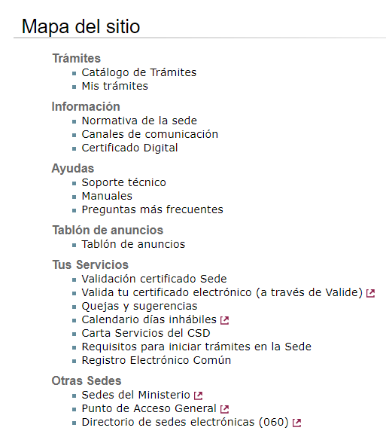

* Propiedad intelectual

Tanto el diseño del portal y sus códigos fuente, como los logos, marcas, y demás signos distintivos que aparecen en el mismo, pertenecen al Consejo Superior de Deportes o entidades colaboradoras y están protegidos por los correspondientes derechos de propiedad intelectual e industrial. Igualmente están protegidos por los correspondientes derechos de propiedad intelectual e industrial las imágenes y otros elementos gráficos contenidos en el servidor del Consejo Superior de Deportes.

Se autoriza la reproducción total o parcial de los textos proporcionados por el portal, siempre que se mantenga su integridad y que se cite expresamente al Consejo Superior de Deportes como fuente de la información. Para el resto de contenidos la licencia de uso se limita a la descarga por parte del usuario de dicho contenido y el uso privado del mismo, siempre que los citados contenidos permanezcan íntegros, quedando su uso, reproducción, distribución, comunicación pública, transformación o cualquier otra actividad similar o análoga, totalmente prohibidos salvo que medie expresa autorización del Consejo Superior de Deportes.

El Consejo Superior de Deportes declara su respeto a los derechos de propiedad intelectual e industrial de terceros; por ello, si considera que este portal pudiera estar violando sus derechos, rogamos se ponga en contacto con el Consejo Superior de Deportes.

* Protección de Datos de Carácter Personal
  + Enlace con las sedes electrónicas de las Agencias de Protección de Datos

Los datos personales recogidos en los formularios de la Oficina Virtual, serán tratados conforme a lo establecido en el Reglamento (UE) 2016/679 del Parlamento Europeo y del Consejo, de 27 de abril de 2016, relativo a la protección de las personas físicas en lo que respecta al tratamiento de datos personales. Su finalidad es la tramitación de la solicitud y los datos no serán cedidos ni usados para otro fin.

El responsable de estos ficheros es el Consejo Superior de Deportes, ante el cual podrá ejercitar, debidamente acreditado, los derechos de acceso, rectificación, cancelación y oposición de sus datos personales, dirigiendo su petición a C/ Martín Fierro 5, 28040 de Madrid o al correo electrónico [dpd@csd.gob.es](mailto:dpd@csd.gob.es) tramitación de la solicitud y los datos no serán cedidos ni usados para otro fin.

El responsable de estos ficheros es el Consejo Superior de Deportes, ante el cual podrá ejercitar, debidamente acreditado, los derechos de acceso, rectificación, cancelación y oposición de sus datos personales, dirigiendo su petición a C/ Martín Fierro 5, 28040 de Madrid o al correo electrónico [dpd@csd.gob.es](mailto:dpd@csd.gob.es)

Servicios de asesoramiento electrónico al usuario para la correcta utilización de la sede

En el apartado ayuda del mapa del sitio, en la subsección manuales, podemos encontrar unos documentos pdf con explicaciones extensas acerca del sitio web, cómo realizar diversos trámites...etc.

Sistema de verificación de los certificados de la sede

Puede validar el certificado de la Sede Electrónica del Consejo Superior de Deportes a través del Servicio de Validación de firmas y certificados on-line ofrecido por el Ministerio de la Presidencia Valide.

Relación de sistemas de firma electrónica que sean admitidos o utilizados en la sede

Los certificados de usuario admitidos en la sede electrónica del CSD son aquellos que se ajusten al criterio de firma electrónica reconocida según la ley 59/2003 con las excepciones permitidas en el artículo 21 de la ley 11/2007.

Actualmente la lista de certificados admitidos y las entidades certificadoras donde se pueden obtener es la siguiente:

* Dirección General de la Policía
  + DNIEOO1
  + DNIEOO2
  + DNIEOO3
* Fábrica Nacional de Moneda y Timbre
  + FNMT clase 2
* Autoridad de Certificación de la Comunidad Valenciana (ACCV)
  + EC-SAFP Secretaria d'Administracio i Funcio Publica
  + EC-AL Administracions Locals de Catalunya
  + EC-IDCat Entitat publica de certificacio de ciutadans
  + EC-UR Universitats i Recerca
* Ziurtapen eta serbitzu enpresa, IZENPE S.A.
* Agencia Notarial de Certificación S.L. Unipersonal (ANCERT)
  + Agencia Notarial de Certificación S.L. Unipersonal (Certificados Notariales Corporativos y Personales)
  + Agencia Notarial de Certificación S.L. Unipersonal (Certificados para empleados)
  + Agencia Notarial de Certificación S.L. Unipersonal (Certificados FERN)
  + Agencia Notarial de Certificación S.L. Unipersonal (ANCERT Certificados para Corporaciones de Derecho Público)
* ANF Autoridad de Certificación
* Banco Español de Crédito, S.A. (BANESTO)
* Camerfirma
  + AC Camerfirma (RACER)
  + Consejo Superior de Cámaras
  + AC Camerfirma Certificados Camerales
* Consejo General de la Abogacía (ACA)
* Firmaprofesional, S.A.
* Servicio de Certificación del Colegio de Registradores (SCR)

Normas de creación del registro o registros electrónicos accesibles desde la sede

1. La presente Resolución tiene como objeto la regulación del registro electrónico del Consejo Superior de Deportes (en lo sucesivo registro electrónico), para la recepción y remisión de solicitudes, escritos y comunicaciones, en la forma prevista en el artículo 24 de la Ley 11/2007, de 22 de junio, de Acceso Electrónico de los Ciudadanos a los Servicios Públicos.

2. La utilización del registro electrónico será obligatoria para el Consejo Superior de Deportes en las relaciones electrónicas con los ciudadanos en las que, conforme a las normas generales, deba llevarse a cabo su anotación registral, de acuerdo con lo establecido en el artículo 38 de la Ley 30/1992, de 26 de noviembre, de Régimen Jurídico de las Administraciones Públicas y del Procedimiento Administrativo Común, y disposiciones de desarrollo, no pudiendo ser sustituida esta anotación por otras en registros no electrónicos o en los registros de las aplicaciones gestoras de los procedimientos.

3. Lo dispuesto en el punto anterior se entiende sin perjuicio del derecho del interesado a presentar sus solicitudes, escritos y comunicaciones en cualquiera de los registros a los que se refiere el artículo 38.4 de la Ley 30/1992, de 26 de noviembre, de Régimen Jurídico de las Administraciones Públicas y del Procedimiento Administrativo Común.

4. Cuando el interesado presente ante el Registro Electrónico del Consejo Superior de Deportes solicitudes, escritos y comunicaciones no relacionados con los procedimientos y actuaciones a que se refiere el punto 1, tal presentación no producirá ningún efecto, y se tendrá por no realizada, comunicándose al interesado tal circunstancia, indicándole los registros y lugares que para su presentación habilita el artículo 38.4 de la Ley 30/1992, de 26 de noviembre.

5. A los efectos de esta Resolución, el concepto de «ciudadano» será el definido en el anexo de la Ley de Acceso Electrónico de los Ciudadanos a los Servicios Públicos.

Relación de los servicios disponibles en la sede electrónica

* Carta de servicios
* Carta de servicios electrónicos

En el apartado Tus Servicios del mapa web del sitio, más concretamente en el subapartado carta de servicios, podemos encontrar todos los servicios disponibles para el ciudadano dentro del consejo superior de deportes. Estos servicios se encuentran disponibles en dos versiones, una que consiste en un díptico con todos ellos, y la otra es un pdf más extenso en explicaciones de cada servicio.

Relación de los medios electrónicos que los usuarios pueden utilizar

En la parte inferior de la pantalla, podemos encontrar un apartado llamado requisitos técnicos, en el cual podemos observar una descripción muy extensa de todos los medios electrónicos desde los que es disponible realizar cualquier trámite dentro de la sede.

Sistema de sugerencias y quejas ante los órganos que en cada caso resulten competentes

Dentro del mapa del sitio, en el apartado Tus Servicios, podemos encontrar un subapartado llamado quejas y sugerencias, a través del cual el ciudadano puede realizar cualquier queja o sugerencia acerca de la sede electrónica.

Acceso al estado de tramitación del expediente

Para acceder a la tramitación de los trámites pendientes o para generar nuevos trámites, accederemos al apartado de la parte superior derecha llamado mis trámites. Una vez accedido a dicho apartado, tendremos que iniciar sesión dentro de la sede de tres maneras diferentes para poder realizar operaciones.

Publicación de los diarios o boletines

Dentro del mapa del sitio, en el apartado información, en el subapartado normativa de la sede, encontramos la publicación de todos los boletines oficiales del estado referentes a la sede electrónica del consejo superior de deportes.

Publicación electrónica de actos y comunicaciones que deban publicarse en tablón de anuncios o edictos

* Indicación del carácter sustitutivo o complementario de la publicación electrónica

Dentro del mapa web podemos encontrar un apartado llamado tablón de anuncios, en el que en principio se podrían publicar noticias referentes a la sede, aunque actualmente se encuentra vacío.

Verificación de los sellos electrónicos de los órganos u organismos públicos que abarque la sede

Los certificados de sellos electrónicos podrán validarse a través del servicio VALIDE.

Comprobación de la autenticidad e integridad de los documentos emitidos por los órganos u organismos públicos que abarca la sede que hayan sido autenticados mediante código seguro de verificación

Se puede comprobar la autenticidad e integridad de los documentos emitidos por el CSD mediante el código seguro de verificación desde la página de la Administración: <https://sede.administracion.gob.es/pagSedeFront/servicios/consultaCSV.htm>

Indicación de la fecha y hora oficial

En la parte superior derecha de la pantalla podemos encontrar la indicación de la fecha y la hora oficial.



Lista con los días considerados inhábiles

Dentro del mapa web, en el apartado de Tus Servicios, nos encontramos con un subapartado llamado calendario días inhábiles, el cual redirige al ciudadano a otro sitio web que indica el calendario de días inhábiles.

Otros servicios o contenidos

Lenguas cooficiales

El sitio web está disponible en castellano, gallego, euskera y catalán.

Medios necesarios para que el ciudadano conozca si la información o servicio al que accede corresponde a la propia sede o a un punto de acceso que no tiene el carácter de sede o a un tercero

Para poder tener una seguridad completa de saber si nos encontramos o no en la sede electrónica del consejo superior de deportes, en todo momento podemos observar el logotipo del mismo, así como el logotipo del gobierno.

Informa/permite verificar principios de accesibilidad y usabilidad

En la parte inferior, nos encontramos con un apartado de accesibilidad, el cual indica y explica perfectamente todos estos principios.

Tanto la sede como los elementos y contenidos de la misma se basan en aplicaciones / sistemas que utilizan estándares abiertos o sean de uso generalizado por los ciudadanos

En el apartado requisitos técnicos podemos encontrar todos estos elementos, y podemos comprobar que todos ellos son comunes a la mayoría de ciudadanos: Windows 7 o superior, google chrome, etc.

**2. PLATAFORMAS DE ADMINISTRACIÓN ELECTRÓNICA, COMPONENTES Y TECNOLOGÍAS**

En este apartado se pide realizar la descripción de una plataforma de administración electrónica. Para ello hemos elegido la Plataforma de validación y firma del Ministerio (@firma) que está a disposición de las Administraciones Públicas del Estado y proporciona servicios para realizar la autenticación y firma electrónica rápido y de forma efectiva.

@firma es la solución tecnológica en la que se basa esta plataforma y la versión actual de la misma es la 6.1. @firma es un producto robusto e integral desarrollado por la Junta de Andalucía y cedido al resto de administraciones. Esta plataforma se basa en software libre y Java: tiene servidores web Apache, JBOSS, sistema operativo Linux, etc.

Los organismos responsables de @firma son el Ministerio de Política Territorial y Función Pública, la Secretaría de Estado de Función pública y la Secretaría General de Administración Digital.

La plataforma @firma del Ministerio proporciona sus servicios de firma y validación a través de servicios web. Para utilizar estos servicios las administraciones se conectan a la red SARA (intranet administrativa) o se instalan el software proporcionado por el Ministerio en caso de que el volumen de transacciones realizadas sea muy elevado.

Esta plataforma funciona como un servicio no intrusivo que puede ser utilizado por los servicios telemáticos de las distintas administraciones públicas.

La plataforma @firma consta de dos entornos de explotación, uno de desarrollo para la realización de prueba, y uno de producción que se corresponde con el entorno real de la plataforma.

@firma ofrece servicios de validación de certificados, servicios de validación de firmas, servicio de Upgrade de firmas, etc.

La validación de certificados la realiza de certificados WS y OCSP y además permite obtener información de los certificados. La validación de firmas también la hace de firmas WS y para el servicio Upgrade de firmas, utiliza el servicio DSSAfirmaVerify.

Con el servicio Upgrade de @firma se permite la inclusión de sellos de tiempo en las firmas electrónicas. Estos sellos de tiempo se pueden validar desde el servicio TS@ del Ministerio.

Otro de los servicios de la plataforma @firma es ObtenerInfoCertificado, que permite la obtención de información de los campos o atributos de un certificado. ValidarCertificado permite extraer información de los atributos de un certificado además de validar.

La plataforma @firma se puede utilizar con distintos navegadores Netscape, Mozilla, iExplorer, Firefox, etc) y sistemas operativos (Linux, AXIS, etc). Además, está sujeta a normas y estándares de ámbito nacional y europeo (EESSI, ETSI, Directiva y Ley de Firma-e, etc) y permite múltiples formatos de firma (PKCS#7, CMS, XMLSignature, etc).

Los diferentes servicios de la plataforma deben poder reconocer múltiples certificados y PSCs, validar campos de certificados digitales, proporcionar un módulo de cifrado y descifrado, ofrecer un servicio de custodia y no repudio de Firma-e y ofrecer utilidades de administración y auditoría.

La última versión de @firma presenta diversos servicios que se pueden clasificar según la estructura interna de la plataforma. Según esto, @firma se divide en varios módulos: módulo de internacionalización, módulo de clustering, módulo de gestión y registro de eventos, módulo de gestión y registro de alarmas, módulo de custodia, módulo de gestión de PSC, módulo de validación, fachada de acceso, módulo de firma, módulo de configuración, módulo de administración, módulo de importación y exportación y módulo de políticas de firma.

El módulo de internacionalización se encarga de gestionar el componente multi-idioma de la plataforma.

El módulo clustering se encarga de gestionar la comunicación entre los distintos nodos del cluster, gestionando los miembros del mismo, la publicación de servicios a través de JConsole y la gestión de la caché compartida entre nodos.

El módulo de gestión de eventos se encarga de los servicios de auditoría y trazabilidad de todas las transacciones realizadas por la plataforma, accounting (genera informes y estadísticas de las transacciones) y herramienta de auditoría (permite consultar los eventos del sistema).

Del control de alarmas producidas bajo situaciones anómalas se encarga el módulo de gestión de alarmas.

El módulo de custodia centraliza los accesos a la base de datos de custodia y proporciona los servicios necesarios tanto para la custodia de documentos y firmas electrónicas como para su recuperación.

El módulo de gestión de prestadores se encarga de la gestión del árbol de Prestadores de Servicios de Certificación (PSC), gestión de los distintos tipos de certificado por cada PSC, analizador semántico de certificados y mapeo de campos, gestión de políticas de confianza e importación y exportación de elementos de confianza entre distintas plataformas @firma.

El módulo de validación ofrece los servicios de validación multinivel de certificados, validación del estado de revocación de certificados X.509, validación ligera de certificados mediante TSL, reconocimiento y validación del e-DNI y caché de estado de certificados.

La fachada de acceso se puede dividir en el servidor OCSP y los servicios web.

El módulo de firma ofrece servicios de firma de ficheros por Certificado de Organización, sellado de tiempo, custodia de elementos de No Repudio, validación de firmas y servicios de firma internos de la plataforma (firma de fichero de registro de eventos, firma de peticiones OCSP, firma de OCDP Responses y firma de respuestas SOAP de la plataforma).

El módulo de configuración recoge las distintas funcionalidades de persistencia, del core y del clustering que permiten la configuración de la plataforma @firma.

El módulo de administración es la herramienta gráfica que permite gestionar todos los servicios y configuración de la plataforma @firma.

El módulo de importación y exportación gestiona la importación inicial de la plataforma, la importación y exportación de políticas de validación y la generación de configuraciones estables.

El almacenamiento y tratamiento de las políticas de firma es gestionado por el módulo de políticas de firma.

El módulo TSL gestiona el almacenamiento y tratamiento de las TSL.

Por último, el módulo de estadísticas federadas gestiona las estadísticas generadas en las plataformas generadas y los servicios web a través de los cuales se pueden solicitar estas estadísticas.

En la siguiente imagen se puede observar el despliegue de la plataforma @firma con todos sus componentes software.

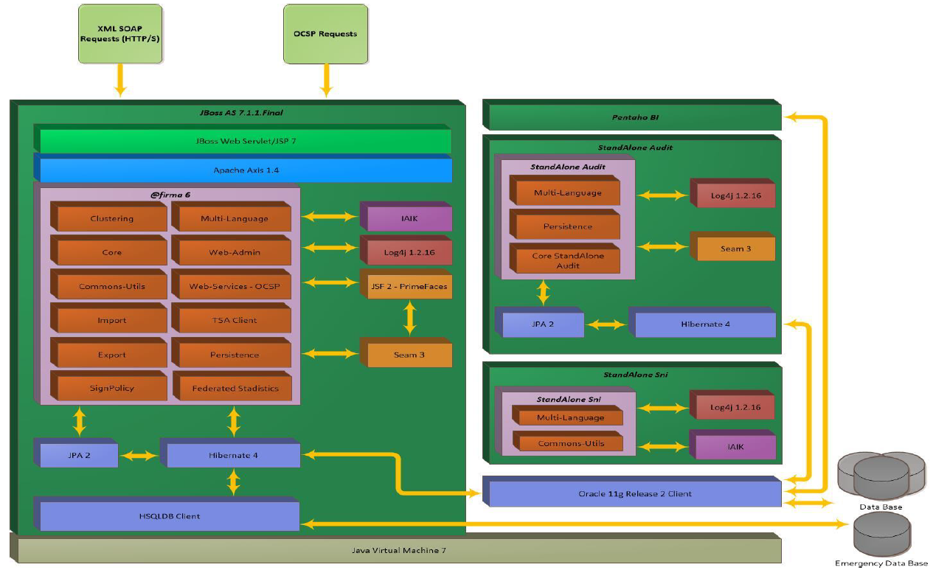

Los componentes tecnológicos de @firma mostrados en la imagen anterior se explican brevemente a continuación.

El servidor de aplicaciones de la plataforma @firma se compone de los elementos JBoss (servidor), JBoss Web 7 (contenedor de Servlets), Apache AXIS 1.4, IAIK (proveedor criptográfico), Log4j (gestor de logs), JSF 2 (tecnología que simplifica el desarrollo de interfaces), Seam 3 (framework), JPA 1 (API de manejo de datos), Hibernate 4 (control de acceso a la base de datos) y HSQLBD Client (cliente de la base de datos).

El servicio StandaloneAudit sirve para el procesado de logs e integra los elementos propios de la aplicación (Core StandAlone Audit, Persistence y Multi-Language) con Log4j, Seam 3, JPA 2 y Hibernate 4.

El servicio StandaloneSni es un servidor de sockets intermediario para las peticiones de descarga de CRL hacia un HTTPS. Este servicio integra los elementos propios de la aplicación (Commons-Utils y Multi-Language) con Log4j y IAIK.

Pentaho BI es el servidor que sigue el modelo Business Intelligence preparado para la generación de estadísticas de los servicios de @firma.

El servidor de aplicaciones, Pentaho y el servicio de procesado de logs requieren de los siguientes componentes base para su correcto funcionamiento: Java Virtual Machine 7, Oracle 11g Release 2 Client (conexiones con la base de datos), base de datos y base de datos de emergencia.

La plataforma @firma se puede desplegar de manera simple con el uso únicamente de dos máquinas, una para el servidor de aplicaciones y otra para la base de datos como se puede ver en las siguientes imágenes.

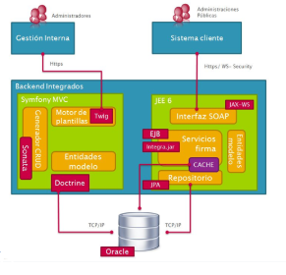

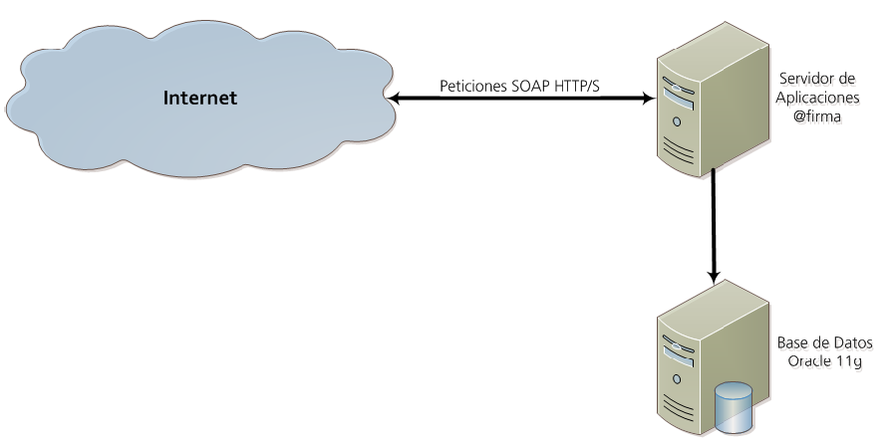

El servidor de aplicaciones debe ser una máquina con al menos 4GB de RAM y que funcione con el sistema operativo Red Hat 6.5. El sistema de gestión de base de datos (oracle) utilizado es oracle 11g Release 2 por motivos de eficiencia.

La plataforma @firma también se puede desplegar en alta disponibilidad siguiendo el siguiente esquema.

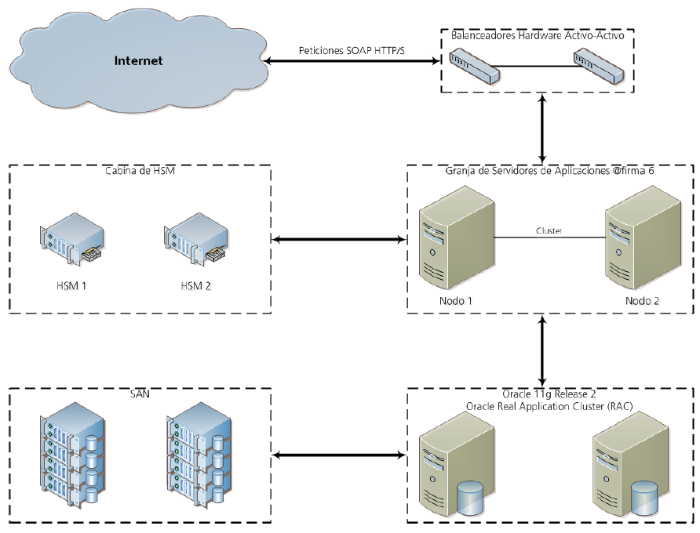

La Plataforma de validación y firma del Ministerio cuenta con la sede electrónica de la administración ([https://sede.administracion.gob.es](https://sede.administracion.gob.es/)), que sirve al usuario de punto de acceso a la plataforma.

Además, @firma tiene un componente que se encarga de gestionar los documentos firmados/validados por la plataforma, de forma que controla su almacenamiento, como un archivo electrónico.

Como se ha mencionado antes, esta plataforma también consta de un componente que gestiona las alarmas que debe emitir, siendo como un componente de notificación electrónica.

El acceso a la Plataforma de validación y firma del Ministerio se hace mediante la red SARA, como se ha explicado anteriormente, por lo que cuenta con un componente de interoperabilidad que facilita las tareas al usuario.

Como la Plataforma de validación y firma del Ministerio está formada por un único componente de firma electrónica que es @firma, la mayoría de la información explicada en este apartado trata acerca de este componente, que como se ha mencionado anteriormente es en sí mismo una plataforma.

**3. PROTECCIÓN DE DATOS**

En este apartado vamos a realizar un manual de cumplimiento de la ley de protección de datos en una página web. Para ello, se seleccionarán un conjunto de páginas web y se pasará a realizar un análisis de cumplimiento sobre ciertos requisitos necesarios para tener una correcta protección de los datos del usuario.

**3.1 TABLA RESUMEN**

|  |  |  |  |
| --- | --- | --- | --- |
|  | Marca | Samsung | Universidad de Alcalá |
| 1ª capa: avisar que ese sitio Web utiliza cookies | Al entrar a la página web hay un mensaje de aviso de uso de las cookies | Al entrar a la página web hay un mensaje de aviso de uso de las cookies | Al entrar a la página web no hay ningún mensaje de aviso de uso de las cookies |
| 2ª capa: explicar de forma clara, sencilla y concisa qué son las cookies (lenguaje para niños) | Explicación clara y concisa de qué son las cookies y cuál es su objetivo | Explicación perfecta, clara y concisa de qué son las cookies y cuál es su objetivo | Explicación poco clara e intuitiva de lo que son las cookies |
| 3ª capa: indicar qué cookies se utilizan en ese sitio, para qué, qué se hará con esa información y a quien se enviará si es el caso | Listado con seis tipos diferentes de cookies  Adjuntan nombre de la capa + descripción | Información muy extensa acerca de todas las cookies y políticas que el sitio web utiliza. | No se cumple |
| 4ª capa: permitir al usuario seleccionar qué cookies acepta y cuales no | El usuario tiene la opción de aceptar o no un tipo de cookie. | El usuario tiene la opción de aceptar o no un tipo de cookie. | No se facilita al usuario una opción para aceptar o rechazar cookies |

**3.2 MARCA →** [**www.marca.com**](http://www.marca.com)

En primer lugar, hemos elegido la página web del periódico deportivo Marca. Con respecto a la presencia de las cookies, podemos observar que este portal web si dispone de las mismas:



Como se puede observar en la anterior imagen, al acceder a la página web se observa un mensaje en la parte superior de la pantalla indicando que el sitio web usa cookies y que es necesario que el usuario las acepte. Además, se observa al final del mensaje un enlace en el que se puede obtener más información de las mismas.

Por tanto, vamos a proceder al análisis por capas de la gestión de las cookies en este portal web.

1ª capa: avisar que ese sitio Web utiliza cookies

Esta capa se cumple por lo que hemos visto anteriormente. Al entrar al sitio web el usuario es notificado mediante un mensaje en la parte superior de la pantalla de que el sitio web utiliza cookies.

2ª capa: explicar de forma clara, sencilla y concisa qué son las cookies (lenguaje para niños)

Para poder comprobar el correcto cumplimiento del requisito de esta capa, accedemos al enlace con la información acerca de las cookies del sitio.

Una vez accedemos, nos encontramos con la siguiente explicación:

***Política de cookies:*** *Según el artículo 22 de la Ley de Servicios de la Sociedad de la Información y Comercio Electrónico así como en el Considerando (30) RGPD informamos de que este sitio web utiliza cookies tanto propias como de terceros con diversas finalidades. Una cookie es un fichero que se descarga en el ordenador/ smartphone/ tablet del usuario cuando éste accede a determinadas páginas web con la finalidad de almacenar y recuperar información sobre la navegación que se efectúa desde dicho equipo. Para conocer más información sobre las cookies, Unidad Editorial, S.A. (Unidad Editorial) le invita a acceder en este* [***enlace***](http://www.iabspain.es/privacidadeninternet/usuario)*. También puede encontrar información sobre configuración, origen y finalidades en* [***http://cookies.unidadeditorial.es***](http://cookies.unidadeditorial.es/)*.*

Cómo se puede observar en esta breve descripción, vemos que el lenguaje utilizado en la misma carece de tecnicismos y palabras excéntricas. Se centra en una explicación clara y concisa de qué son las cookies y cuál es el objetivo de las mismas. Asimismo, se proporciona otro enlace al final de la descripción con una explicación mucho más extensa acerca de esta técnica de recogida de información.

3ª capa: indicar qué cookies se utilizan en ese sitio, para qué, qué se hará con esa información y a quien se enviará si es el caso

Para comprobar esta tercera capa, nos adentraremos aún más en el enlace de información proporcionado al usuario en el primer mensaje al acceder al sitio web.

Una vez hemos observado la descripción adjuntada anteriormente, pasamos a ver un listado con el tipo de cookies que se utilizan en el sitio web:

***-Almacenamiento y acceso a la información***

*El almacenamiento de información, o el acceso a información que ya está almacenada en su dispositivo, como identificadores de publicidad, identificadores de dispositivos, cookies y tecnologías similares.*

***-Compartir tus análisis de navegación y grupos de interés con terceros***

*Permite la recogida de datos de navegación, la generación de perfiles de interés con técnicas de inferencia analítica, el uso de esos perfiles para personalizar campañas publicitarias y contenido. Adicionalmente permite la compartición de esos perfiles con terceros.*

***-Medición***

*La recogida de información sobre el uso de contenido por su parte y la combinación con información previamente recogida, usada para medir, entender e informar sobre su utilización del contenido. Esto no incluye la Personalización, la recogida de información sobre su uso de este servicio para personalizar posteriormente el contenido y/o la publicidad dirigida a usted en otros contextos, es decir, en otros servicios, como sitios web o aplicaciones, a lo largo del tiempo.*

***-Personalización***

*La recogida y el tratamiento de información sobre su uso de este servicio para posteriormente personalizar la publicidad y/o el contenido dirigido a usted en otros contextos, como en otros sitios web o aplicaciones, a lo largo del tiempo. Normalmente, el contenido del sitio o la aplicación se usan para deducir sus intereses, que informan de selecciones futuras de publicidad y/o contenido.*

***-Selección, envío, informe de anuncio***

*La recogida de información, y la combinación con información previamente recogida, para seleccionar y enviarle anuncios, y para medir el envío y la eficacia de dichos anuncios. Esto incluye usar información previamente recogida sobre sus intereses para seleccionar anuncios, tratar datos sobre los anuncios que se han mostrado, con qué frecuencia se han mostrado, cuándo y dónde se han mostrado y si realizó alguna acción relacionada con el anuncio, incluido, por ejemplo, hacer clic en un anuncio o hacer una compra. Esto no incluye la Personalización, que es la recogida y el tratamiento de información sobre su uso de este servicio para personalizar posteriormente la publicidad y/o el contenido dirigido a usted en otros contextos, como sitios web o aplicaciones, a lo largo del tiempo.*

***-Selección, envío, informe de contenido***

*La recogida de información y la combinación con información previamente recogida, para seleccionar y enviarle contenido, y para medir el envío y la eficacia de dicho contenido. Esto incluye usar información previamente recogida sobre sus intereses para seleccionar contenido, tratar datos sobre qué contenido se ha mostrado, con qué frecuencia y durante cuánto tiempo se ha mostrado, cuándo y dónde se ha mostrado y si realizó alguna acción relacionada con el contenido, incluido, por ejemplo, hacer clic en el contenido. Esto no incluye la Personalización, que es la recogida y el tratamiento de información sobre su uso de este servicio para personalizar posteriormente el contenido y/o la publicidad dirigida a usted en otros contextos, como sitios web o aplicaciones, a lo largo del tiempo.*

Como podemos ver, se muestra un listado con seis tipos diferentes de cookies. En dicho listado podemos encontrar también, junto al tipo de cookie que existe en la página, una descripción del mismo. Esto completa el requisito de la tercera capa.

Además, es importante comentar, que al lado de cada subsección de la lista (nombre de capa + descripción), encontramos un seleccionador para aceptar/denegar dicho tipo de cookie. A continuación, mostramos una imagen para comprobar esto:

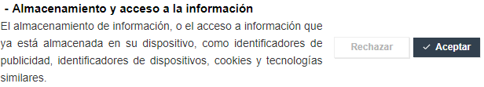

4ª capa: permitir al usuario seleccionar qué cookies acepta y cuales no

Esta capa como hemos podido observar justo anteriormente, se cumple ya que el usuario tiene la opción de aceptar o no un tipo de cookie.

Sin embargo, podemos realizar una pequeña observación acerca del uso de las cookies. Esta consiste en que la aceptación o denegación de las mismas por parte del usuario viene establecida por defecto a aceptar. Pero también es importante mencionar que el usuario es avisado de esto en el primer mensaje, ya que se especifica de forma explícita que, si no rechaza las mismas, estas están marcadas por defecto como aceptadas.

Ahora vamos a comentar que se realiza con el consentimiento o el no consentimiento del usuario acerca del uso de esta técnica de recolección de datos.

Cuando el usuario acepta todas las cookies, por tanto, puede navegar sin ningún problema por el sitio web, pudiendo acceder a todos los apartados y secciones de la misma.

Asimismo, si el usuario rechaza las mismas, también sigue pudiendo disfrutar de la navegación por la página web.

Por tanto, no existe ninguna restricción acerca de la navegación en la página web, de los usuarios que no acepten las cookies.

**3.3 SAMSUNG →** [**www.samsung.es**](http://www.samsung.es)

Como segunda página a analizar, vamos a pasar a una de las marcas más importantes de tecnología a nivel mundial, Samsung.

Al acceder a la página, el usuario se encuentra con el siguiente aviso:

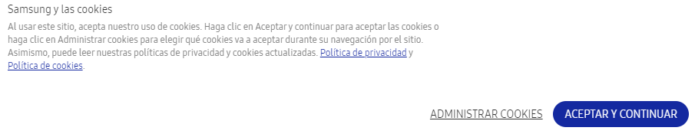

Por tanto, podemos confirmar que el sitio web de Samsung posee cookies.

Vamos a pasar a analizar, capa por capa como hemos realizado anteriormente, como se utiliza en este caso las cookies.

1ª Capa: avisar que ese sitio Web utiliza cookies

Como hemos podido observar en la imagen anterior, el sitio web avisa del uso de las cookies mediante un mensaje al usuario en la parte superior de la pantalla cuando este accede al sitio web.

2ª Capa: explicar de forma clara, sencilla y concisa qué son las cookies (lenguaje para niños)

En cuanto a esta capa podemos observar que la página web de Samsung la cumple sin problemas. Si accedemos al enlace insertado en el mensaje que hemos visto anteriormente llamado Política de cookies, se nos redireccionará a otra página en la que nos encontramos con varias explicaciones acerca de lo que son las cookies y para lo que se utilizan en el sitio web.

Esta es la explicación de forma clara, sencilla y concisa de lo que son las cookies:

*Las cookies son pequeños archivos que almacenan información en su ordenador, televisión, teléfono móvil u otro dispositivo. Permiten que la entidad que ha colocado la cookie en su dispositivo lo reconozca en diferentes sitios web, servicios, dispositivos y/o sesiones de navegación. Las cookies sirven a múltiples propósitos útiles.*

Por tanto, podemos ver que efectivamente está perfectamente explicado lo que son las cookies y cualquier persona podría entenderlo.

3ª Capa: indicar qué cookies se utilizan en ese sitio, para qué, qué se hará con esa información y a quien se enviará si es el caso

Dentro del mismo apartado mencionado anteriormente de Política de cookies, nos encontramos con una información muy extensa acerca de todas las cookies y políticas que el sitio web utiliza. Dentro de toda esta información podemos encontrar perfectamente qué cookies se utilizan en el sitio. Además, junto con el tipo de cookie se adjunta una explicación de la misma.

4ª Capa: permitir al usuario seleccionar qué cookies acepta y cuáles no

Si volvemos al mensaje iniciar y accedemos al enlace Administrar Cookies, la página nos muestra una ventana en la que se puede elegir qué cookies desea el usuario aceptar y cuáles no:

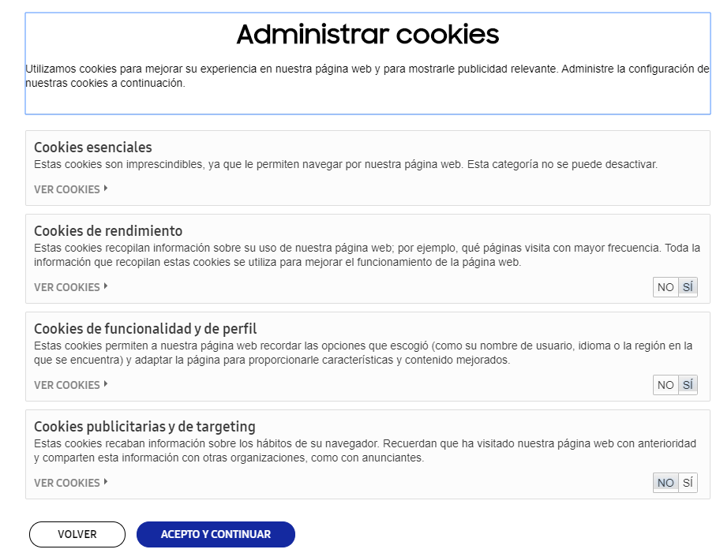

Ahora vamos a pasar a ver qué pasa cuando se aceptan o no las cookies en este sitio web.

Si el usuario acepta todas las cookies, podemos ver cómo se puede acceder perfectamente a la página y navegar por la misma sin ningún tipo de problema.

Al no aceptar las cookies, se observa que también se puede navegar por el sitio web ya que, como se puede observar en la imagen anterior de los tipos de cookies, existe un tipo de cookies esenciales que la página utiliza avisando de que las mismas son imprescindibles y no se pueden rechazar, y sirven para navegar por la página web.

**3.4 UNIVERSIDAD DE ALCALÁ →** [**www.uah.es**](http://www.uah.es)

Ahora pasaremos a analizar el uso de las cookies por parte de la página de nuestra universidad, la Universidad de Alcalá capa por capa como hemos hecho con las dos páginas anteriores.

1ª Capa: avisar que ese sitio Web utiliza cookies

Cuando entramos por primera vez en el sitio web, a diferencia de las otras dos páginas web, en la página de la universidad no nos encontramos con ningún mensaje de aviso de uso de las cookies. Sin embargo, si buscamos un enlace que se llama Política de cookies, nos encontramos con un apartado en el que el sitio web avisa de que usa cookies. Por tanto, aunque sea de una manera poco intuitiva, el sitio web avisa de que usa cookies.

2ª Capa: explicar de forma clara, sencilla y concisa qué son las cookies (lenguaje para niños)

Para encontrar la explicación de lo que son las cookies en este caso a diferencia de los otros dos no es tan sencillo, ya que, en vez de aparecer un enlace en el primer mensaje al acceder a la página, nos encontramos con que debemos avanzar hasta el final de la página, y en un pequeño enlace en la parte inferior, llamado Política de cookies, nos encontramos con la información deseada:

*Mediante el presente aviso, la UAH informa sobre el uso que hace de las cookies en su página web. Las cookies son pequeños archivos de datos que el usuario recibe en su equipo desde el sitio Web visitado y se usan para registrar ciertas interacciones de la navegación. Estos archivos se almacenan en el ordenador del usuario y contienen datos anónimos que pueden ser actualizados y recuperados en el futuro, y no son perjudiciales para el equipo. Se utilizan para recordar las preferencias del usuario como es el caso del idioma seleccionado, datos de acceso o personalización de la página.*

Por tanto, se puede observar que el sitio web avisa de que usa cookies y da una explicación acerca de las mismas. Así que esta capa también es cumplida por parte de este sitio web, aunque de una manera poco aceptable desde el punto de vista de sencillez para el usuario.

3ª Capa: indicar qué cookies se utilizan en ese sitio, para qué, qué se hará con esa información y a quien se enviará si es el caso

En este caso vemos como esta característica no se cumple. A diferencia de las otras páginas en las que aparecía un apartado con las explicaciones de los distintos tipos de cookies utilizados, en la página de la universidad no encontramos ningún enlace que nos lleve a nada referente a los tipos de cookies.

4ª Capa: permitir al usuario seleccionar qué cookies acepta y cuales no

Por tanto, una vez analizadas las tres primeras capas, pasaremos a la cuarta, cuya aplicación se puede deducir de la tercera en este caso. Ya que el sitio web no avisa de qué tipos de cookies utiliza, es obvio por tanto que tampoco se le facilita al usuario una opción para aceptar o rechazar algunos tipos de las mismas. Por tanto, esta capa tampoco se cumple en este caso.

Como conclusión después de analizar la página de la Universidad de Alcalá, observamos que no cumple de una manera adecuada y total el manual de cumplimiento que hemos estado aplicando a otras páginas web.

**4. CERTIFICADOS Y FIRMA ELECTRÓNICA**

**5. ERP**

Los ERP son sistemas de información gerenciales que integran y operan la mayor parte de los procesos asociados con las operaciones de producción y distribución de bienes y/o servicios. Se emplean habitualmente para operar las compras, ventas, entregas, pagos, producción, logística, distribución, administración de inventarios, envíos, facturas, contabilidad y la administración de recursos humanos.

En este apartado compararemos dos ERPs, uno de código abierto y otro bajo licencia, disponibles en el mercado para evaluar las ventajas que aporta cada uno y poder así decidir cuál es el más adecuado para introducirlo en la empresa MARKETINGSA.

Teniendo en cuenta las características del ERP necesario para la empresa, en la cual se desea automatizar los procesos de la misma y mejorar su marketing, se han elegido los ERPs Apache OFBiz y ECOUNT.

A continuación, se exponen las características de cada uno de estos ERP para su posterior comparación.

**5.1 APACHE OFBIZ**

Apache OFBiz es el software ERP elegido de código abierto y este sistema se distribuye gratuitamente bajo los términos de la licencia Apache License Version 2.0.

Este proyecto forma parte de Apache Software Foundation (ASF) y nació como una herramienta para permitir la automatización del software empresarial y actualmente es una de las soluciones más destacadas en PYMES. Ofrece diversas posibilidades a las empresas con sus diferentes módulos. Algunos ejemplos de la variedad que ofrece son gestión contable, recursos humanos, comercio electrónico avanzado, gestión de clientes, gestión de inventario y catálogo, punto de venta, etc.

Con esta variedad de módulos que ofrece el sistema se demuestra que es un ERP válido para MARKETINGSA ya que permite automatizar los trámites administrativos, gestionar la contabilidad y llevar a cabo las tareas relacionadas con el marketing y las ventas, que es todo lo que necesita esta empresa para mejorar sus puntos débiles.

Apache OFBiz es un framework que permite a las empresas desarrollar las herramientas necesarias dentro de la plataforma de soluciones integradas, es decir, sirve de base de soluciones fiables, seguras y escalables de la empresa. Con Apache OFBiz se puede empezar de inmediato y luego crecer sus operaciones conforme crece su negocio, sin el enorme coste de implementación y mantenimiento de los sistemas tradicionales de automatización de la empresa.

Este sistema está construido siguiendo una arquitectura de tres capas: presentación, aplicación y datos. La capa de presentación son las diferentes páginas webs mostradas en pantalla al cliente. La capa de aplicación engloba los servicios ofrecidos al usuario y en ella se manejan las transacciones, seguridad y el resto de los componentes del comercio electrónico. Por último, en la capa de datos se controla el acceso a la información de la base de datos.

La empresa no se tiene que preocupar de la arquitectura, de problemas de escalabilidad ni de la funcionalidad básica. Con OFBiz, la empresa obtiene un 80% del ERP final desde el principio y solo se tiene que preocupar por el otro 20% que consigue ampliando el sistema inicial.

Para la utilización de este sistema ERP, es necesario disponer del Java Development Kit (JDK), puesto que Apache OFBiz está desarrollado en Java, y de una base de datos PostgreSQL, aunque soporta otras bases de datos como MySQL u Oracle. El sistema está disponible para cualquier sistema operativo que soporte Sun Java SDK (Microsoft Windows, Apple Macintosh, Linux y Unix).

El hardware necesario para utilizar el sistema es un servidor mínimo y se necesitan 560 MB de espacio en el disco para su instalación.

Apache OFBiz dispone de una extensa documentación, lo cual facilita la integración del sistema en la empresa y su adaptación a la misma mediante el desarrollo de las herramientas necesarias.

La ventaja principal de este software es que, al ser de código abierto, no conlleva costes iniciales y que permite ampliar el sistema de forma sencilla para adaptarse a las necesidades de la empresa. Además, Apache OFBiz presenta más ventajas como la posibilidad de ofrecer a los clientes de la empresa determinados procesos sin necesidad de ser expertos en los mismos, reducción de tiempo gracias a la automatización, diversidad de lenguajes de programación a la hora de ampliar el sistema (incluyendo un lenguaje propio, mini-lang) o la compatibilidad del software con otros productos de OFbiz.

Además, OFBiz presenta las siguientes ventajas técnicas: el framework está estructurado como MVC, la presentación se actualiza automáticamente con cualquier cambio de la base de datos, definición clara de los diferentes servicios facilitando su reutilización, independencia de un solo proveedor para el cliente, le framework incluye herramientas de automatización de testeo, manejo de bases de datos, etc.

La principal desventaja de este sistema es que puede conllevar un gran periodo de aprendizaje si no se dispone de las herramientas necesarias. Además, a pesar de ser gratis, conlleva costes de ampliación del sistema, para los cuales suele ser necesaria la ayuda de expertos de la empresa que ofrece el ERP, ya que está es su forma de obtener ingresos.

**5.2 ECOUNT**

El segundo ERP del que vamos a hablar es ECOUNT. Este ERP, al contrario del anterior no es de código abierto, sino que está disponible bajo licencia, algo que en principio debería hacer que este tuviese más servicios que el anterior.

Los servicios proporcionados por ECOUNT están divididos en varios apartados:

INVENTARIO

En cuanto a todo lo relacionado con el inventario, ECOUNT ofrece distintos servicios para poderlo gestionar bien, la posibilidad de realizar un libro/reporte de inventario, gestión de inventario de bodega, gestión de artículo, gestión de precio unitario, sistema online de pedidos, gestión de órdenes, gestión del desempeño del proyecto, código de barras, ajustes de inventario, gestión del stock de seguridad, gestión de seriales/lotes y WMS (Sistema de gestión de almacén).

PRODUCCIÓN

En cuanto a lo relacionado con la producción podemos encontrar lo siguiente:  LDM (Requerimientos), plan de producción estándar (MPS), gestión del flujo de procesos, gestión de outsourcing (terceros), gestión de costos, órdenes de trabajo, control de calidad (QC) y gestión de defectos.

VENTAS

En el apartado de ventas de este ERP que estamos analizando, nos encontramos con lo siguiente: optimizar los procedimientos de negocio, ventas, documentos de ventas, gestión de cotización, órdenes de venta, gestión de cuentas por cobrar, gestión de clientes, gestión de crédito, gestión de envío, gestión postventa, gestión de mercado abierto, factura/lista de empaque y planificación de ventas.

COMPRAS

En cuanto a la sección de compras tenemos: facilita la gestión de compras, compras (Entrada de mercancía), solicitar una cotización, planificación de pedidos, MRP (Planificar recursos y materiales), órdenes de compra, cuentas por pagar.

CONTABILIDAD

Ahora pasaremos a la sección de contabilidad, donde ECOUNT nos ofrece los siguientes servicios: informes para ejecutivos, métodos de entrada fácil, gestión de cuentas por cobrar/pagar, control de gastos, gestión de presupuesto, gestión de transacciones, gestión de activos fijos, gestión de notas, gestión de divisas, gestión de comercio, gestión de gastos de viaje, plan de cuentas y gestión de contratos.

NÓMINA

En cuanto a las nóminas, ECOUNT se encarga de: gestión de nómina, sistema online de nómina y gestión de asistencia y tiempo.

COLABORACIÓN

Por último, hablaremos de la colaboración, en la que nos podemos encontrar: compartir trabajo, aprobación online, gestión de clientes (CRM), gestión de calendario, gestión de hojas de tiempo, tableros personalizados, gestión de proyectos, almacenar archivos, equipos de oficina, gestión de encuestas, registro de vehículos.

ECOUNT es un sistema en la nube basado en la web que se adapta a todo tipo de empresas, por lo que se puede comenzar a usar el software de inmediato. Al ser un software en la nube y basado en web se puede utilizar sin necesidad de instalar nada.

Gracias a su creación en la nube, la información se almacena en los servidores de ECOUNT, lo cual ofrece gran seguridad de los datos y evita a la empresa cliente la necesidad de contar con grandes servidores. Además, al acceder al sistema desde la web se puede acceder en cualquier momento a la información que permanece actualizada.

ECOUNT permite configurar su pantalla inicial con herramientas específicas, de esta forma se puede adaptar la web a los requisitos de MARKETINGSA, consiguiendo un ERP totalmente adaptado a las condiciones de la empresa.

Este ERP se actualiza semanalmente, proporcionando un servicio adaptado a las novedades tecnológicas.

**5.3 COMPARACIÓN ENTRE OFBIZ Y ECOUNT**

Como hemos visto, tanto OFBiz como ECOUNT son dos sistemas de planificación de recursos empresariales que ofrecen las características necesarias para MARKETINGSA, la empresa cliente en la que se quiere implantar el ERP. Estas características incluyen gestión contable, marketing, gestión de ventas, etc.

OFBiz es un software libre y gratuito mientras que ECOUNT necesita licencia además de ser de pago. Además, mientras que ECOUNT es un servicio en la nube, OFBiz debe ser instalado en los dispositivos de la empresa para poder ser utilizado.

El hecho de que ECOUNT sea un sistema web en la nube evita la necesidad de que la empresa disponga de una gran infraestructura y además garantiza la seguridad del sistema. Sin embargo, aunque OFBiz sea un sistema que se debe instalar, tampoco necesita un hardware de características elevadas, por lo que también es válido para MARKETINGSA y no supone una gran desventaja.

Como se ha mencionado anteriormente, ambos sistemas se pueden usar desde un principio sin necesidad de grandes cambios en la empresa cliente ya que son sistemas lo muy generales que se adaptan a cualquier empresa. Además, OFBiz permite la creación de herramientas de forma sencilla para ampliar las funcionalidades básicas del sistema y adaptarse a las necesidades del negocio.

El software ECOUNT proporciona actualizaciones continuas del sistema asegurando la compatibilidad con las nuevas tecnologías, mientras que en OFBiz se necesitan desarrollar las herramientas previamente mencionadas para realizar cambios en el sistema.

**5.4 ELECCIÓN ENTRE OFBIZ Y ECOUNT**

Como se ha visto anteriormente, ambos sistemas se adecuan a las características de la empresa y presentan ventajas y desventajas, pero debemos decantarnos por uno para introducirlo en MARKETINGSA.

Teniendo en cuenta las ventajas de OFBiz frente a las de ECOUNT se ha elegido este sistema como el ERP adecuado para MARKETINGSA.

El motivo principal por el cual se ha elegido OFBiz es por el precio, ya que para una instalación básica del sistema no se necesita realizar una inversión. Esto evita riesgos de pérdidas de dinero al no tener que invertir en un software sin estar seguros 100% de que vaya a funcionar.

A pesar de que una vez se haya instalado el sistema en la empresa, se necesiten realizar inversiones para añadir herramientas, en términos económicos, la inversión a realizar sigue siendo menor frente a la que se debería realizar con ECOUNT, ya que esta también necesitaría inversiones futuras de mantenimiento y mejoras del sistema.

Además, el hecho de que OFBiz sea de software libre brinda la posibilidad de construir herramientas para ampliar el sistema sin necesidad de expertos externos a la empresa, lo cual abarata los costes.

Por último, se ha elegido OFBiz frente a ECOUNT porque a pesar de necesitar una mayor infraestructura que ECOUNT, que se encuentra en la nube, esta infraestructura es mínima y no supone un gran coste para la empresa e incluso se pueden utilizar los recursos ya disponibles en la misma.

**6. CRM**

Un CRM (Customer Relationship Management) es la gestión de las relaciones con el cliente. El máximo objetivo de un CRM es de disponer de la máxima información sobre los clientes para satisfacer sus necesidades y obtener estudios de mercado que permitan unas mejores estrategias comerciales.

En este apartado analizaremos dos CRMs, uno de código abierto y otro bajo licencia. Estos dos CRMs están disponibles en el mercado y evaluaremos las ventajas que aporta cada uno para poder decidir después cuál es el más adecuado para introducirlo en la empresa MARKETINGSA.

Como sabemos MARKETINGSA es una PYME por lo que hemos seleccionado dos CRMs que se puedan ajustar a sus características. MARKETINGSA principalmente quería automatizar sus procesos y mejorar su marketing por lo que hemos considerado que Vtiger y Salesforce podrían ofrecerle unas ventajas competitivas y de esta forma MARKETINGSA podrá llegar a posicionarse a nivel regional.

A continuación, realizaremos un análisis de Vtiger y de Salesforce para su posterior comparación.

**6.1 VTIGER**

Vtiger CRM es una aplicación CRM de código abierto bifurcada con la intención de hacer una herramienta con una funcionalidad similar a SugarCRM y Salesforce.com, pero de código abierto.

En su versión gratuita, Vtiger ofrece una herramienta de informes, un portal para clientes y un plugin para Outlook, opciones que se hallan en las versiones de pago de las otras aplicaciones.

Los productos que ofrece Vtiger son los siguientes: Ventas, Atención al cliente, Marketing y todo en uno. A continuación, haremos un análisis de estos productos y veremos qué ventajas proporciona a la empresa.

Alguna de las empresas que usa Vtiger CRM son PROPEL, lenskart, Lenovo y hackerearth

VENTAS

El CRM de ventas de Vtiger permite vender sin esfuerzo cerrando más negocios, aumentando la productividad del equipo de ventas y reduciendo el tiempo para realizar una venta.

Más detalladamente, las ventajas de este servicio de Vtiger son capturar clientes potenciales sin esfuerzo, asignar clientes potenciales al representante de ventas correcto más rápido, responder instantáneamente a los clientes para generar 7 veces más conversaciones, programar reuniones con facilidad, descubrir ideas, pronosticar con precisión y optimizar el rendimiento del equipo.

El CRM de ventas usa también una aplicación disponible para dispositivos Android y Apple para acceder a toda la información sobre los clientes, ofertas y campañas desde cualquier lugar.

ATENCIÓN AL CLIENTE

El CRM de Atención al cliente proporciona a la empresa poder tratar a cada cliente como si fuese el primero, resolviendo más casos, mejorando la eficiencia del soporte y maximizando la satisfacción del cliente.

De forma más detallada, este servicio permite aumentar la productividad del equipo centralizando su soporte multicanal en una sola plataforma, automatizando por completo el proceso de creación, asignación y resolución de casos, facilitando la colaboración de los miembros del equipo y convirtiendo las preguntas frecuentes en una base de conocimiento accesible en el portal de autoservicio para reducir el volumen de casos y ayudar a su equipo a concentrarse en resolver problemas más complejos.

A partir de este producto de Vtiger, la empresa también podrá obtener información útil a partir de las métricas más importantes y programando informes para convertir datos sin procesar en información procesable.

Se busca satisfacer la satisfacción del cliente configurando los SLA para priorizar casos y garantizar la confiabilidad del soporte al cliente, estableciendo un horario comercial y con encuestas de satisfacción al cliente para medir la felicidad del cliente después de cada resolución de caso.

Otra ventaja del CRM de atención al cliente es poder resolver problemas más rápido y que el personal tenga un software de mesa de ayuda fácil de usar para resolver consultas de clientes que provengan de correos electrónicos, llamadas telefónicas, chats, formularios web, etc.

Hay dos paquetes disponibles en el CRM de atención al cliente de Vtiger:

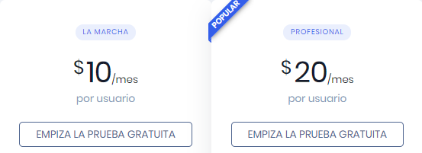

MARKETING

El CRM de Marketing de Vtiger ayudará a la empresa a capturar, participar y comprender a sus clientes potenciales.

Algunas de las ventajas que ofrece este servicio son las siguientes:

* Capturar los datos de clientes potenciales y los datos de todos sus canales, incluidas aplicaciones web, de correo electrónico, CSV y 3rd, como Google Contacts y Zapier.
* Lanzar campañas a escala de forma sencilla y capacidad de personalizar correos electrónicos para incorporar nuevos clientes potenciales, correos electrónicos masivos para compartir noticias y respuestas automáticas para fomentar su creciente interés a gran escala.
* Seguimiento a través de canales digitales rastreando las fuentes de sus mejores clientes potenciales, como los anuncios digitales y medir la forma en la que interactúan con sus documentos y campañas.

TODO EN UNO

Vtiger ONE es un software CRM que tiene todo en uno y que facilita el trabajo entre aplicaciones. Vtiger ONE brinda a la empresa una vista en vivo de 360 grados de su cliente sin la necesidad de integraciones. Ayuda a sus equipos de marketing, ventas y soporte a aumentar el compromiso, ganar más negocios y fomentar la lealtad de la marca.

Vtiger ONE equipa a las empresas a tomar mejores decisiones ya sea que trabajen en el CRM de ventas, la mesa de ayuda o las aplicaciones de marketing mostrando datos relevantes de clientes de todas las aplicaciones para ayudarlos a impulsar las relaciones y los negocios.

Usar Vtiger ONE en una empresa ofrece muchas ventajas, a continuación, comentaremos las más relevantes:

* Vender de forma más inteligente y rápida con un CRM de ventas inteligente
* Soporte de manera eficiente en todos los canales con un servicio de asistencia multicanal
* Atraer y comprometer a los clientes de manera más eficiente con la automatización de marketing
* Potentes herramientas para administrar proyectos y mantener el resto del negocio sincronizado
* Gestionar cualquier proyecto
* Simplificar la venta para cerrar

Las ventajas que aporta CRM todo en uno con respecto a las demás es que la empresa ahorrará tiempo administrando, acelera la colaboración, expande la automatización a partir de acciones en cualquier aplicación y mejora los conocimientos.

Los distintos paquetes para elegir de este servicio de Vtiger son los siguientes:

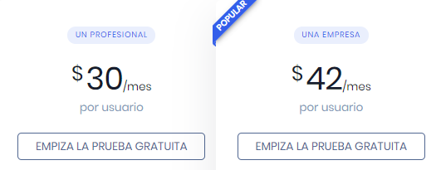

**6.2 SALESFORCE**

Salesforce es una plataforma de gestión de las relaciones con los clientes (CRM) basada en la nube que proporciona a todos los departamentos de su organización, incluidos los de marketing, ventas, servicio al cliente y comercio electrónico, una visión unificada de sus clientes en una plataforma integrada. Ayuda a una empresa a gestionar las relaciones con sus clientes y mantenerlos satisfechos, así como conseguir más información sobre ellos.

Salesforce es el software CRM elegido sin licencia pública, para poder usar este servicio se tiene que realizar una contratación, a continuación, adjuntaremos los paquetes con los precios de cada uno de sus servicios.

Salesforce ofrece varios productos: Ventas, Servicio, Marketing, Comercio, Interacción, Plataforma y ecosistema, Integración, Análisis, Sectores, Comunidad, Capacitación y Productividad. A continuación, haremos un análisis de los cuatros primeros productos y veremos qué ventajas proporcionan estos servicios a la empresa que lo contrate, así como el precio por cada servicio.

Salesforce es una plataforma de CRM para empresas de cualquier tamaño. Algunas de las empresas que usa el software CRM de Salesforce son CESCE, Berge, Cien, ISDI, VSN o bq.

VENTAS

El CRM de ventas de Salesforce permite a una empresa realizar un seguimiento del progreso de sus clientes desde una vista unificada que le ayuda a cerrar acuerdos más rápido. Además, permite dedicar menos tiempo a la administración para dedicárselo a las ventas, con integraciones personalizadas para sus herramientas de negocio e informes a petición.

Más detalladamente, el servicio de ventas del CRM permite:

* **Cerrar más contratos**

Se permite cerrar más contratos mediante la gestión de contactos en la que la empresa puede disponer de una perspectiva completa de sus clientes y la extracción de información relevante de las redes sociales más populares, desde Salesforce.

También se incorpora la gestión de oportunidades y la colaboración de ventas para cerrar más contratos, ofreciendo todos los detalles sobre las negociaciones de su equipo y consiguiendo los recursos necesarios para cerrar las negociaciones más rápidamente.

* **Conseguir más candidatos**

Otra de las ventajas que ofrece Salesforce es la de conseguir más candidatos. Para ello Sales Cloud aporta la gestión de contactos mediante la cual se podrán tomar decisiones sobre dónde hacer inversiones de marketing, la automatización de marketing, la gestión de partners mediante una red de socios y finalmente aporta datos de ventas adecuados en el momento precioso con Data.com

* **Impulsar la productividad**

Para impulsar la productividad, Salesforce incorpora la aplicación para móviles “Salesforce Mobile” mediante la cual se puede gestionar absolutamente todo lo referente a las ventas. Además, añade la integración de correo electrónico, la sincronización y el uso compartido de archivos y el flujo de trabajo y aprobaciones que servirá para diseñar y ejecutar rápidamente cualquier proceso comercial.

* **Tomar decisiones con perspectiva**

Por último, Salesforce incorpora esta gran ventaja implementando informes y paneles, información sobre la previsión de ventas y gestión de territorios.

Por último, vemos que hay varios paquetes disponibles por si se quiere contratar el CRM de ventas de Salesforce y nos adjuntan los precios junto con las funciones que tiene cada paquete con respecto a las demás. Es decir, los paquetes van de los más simples que son los más baratos a los más complejos y más caros.

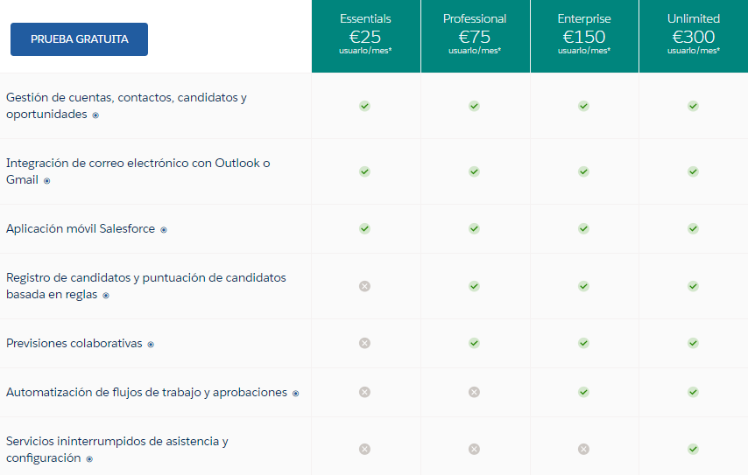

SERVICIOS

El CRM de servicios de Salesforce se centra en optimizar los procesos de la empresa para atender más rápido a los clientes utilizando herramientas de automatización para trabajar de forma eficiente y de esa forma, responder a los contratos de los clientes más rápido. Para ello mejora sus índices de resolución de casos a la primera con un servicio en tiempo real que concentra todas las actividades en una única consola.

Por otra parte, Service Cloud ofrece una única vista compartida de los clientes en toda la empresa para que su equipo pueda trabajar eficientemente y resolver más casos a la primera.

Para realizar la contratación del servicio CRM Service Cloud, vemos que hay disponibles cuatro paquetes con distintos precios y además se adjunta una comparativa para que la empresa considere lo que necesita en su empresa.

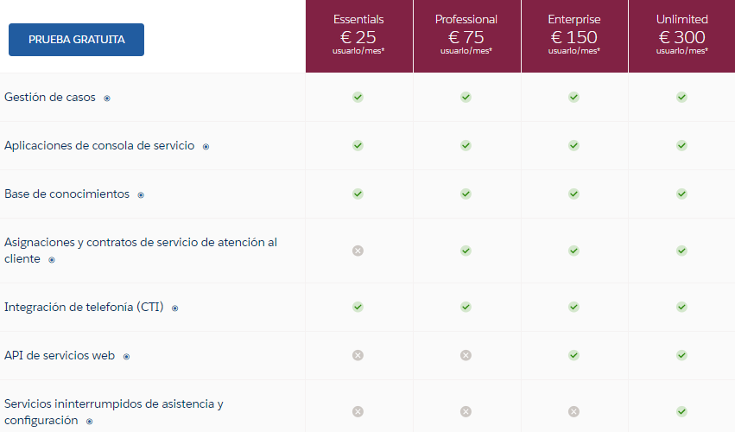

MARKETING

El CRM de Marketing permite generar ideas, ampliar los esfuerzos de marketing de la empresa y aumentar el ROI. A través de Marketing Cloud se pueden crear experiencias personalizadas para cada cliente y distribuir campañas de marketing en varios canales.

Además, gracias a Marketing Cloud se puede aprender a ver cómo extraer información de las redes sociales y crear una imagen en ellas para alinear ventas, servicio y marketing.

Para el CRM de Marketing hay varias opciones a escoger para contratar y a su vez, en cada opción hay distintos paquetes con distintos precios y menor o mayores funcionalidades. Adjuntamos los precios de alguna de las opciones:

**Precios de automatización de marketing B2B de Pardot**

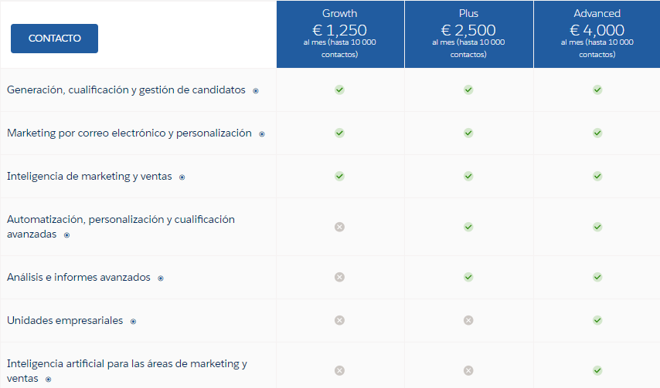

**Precios de Email, Móvil y Web Marketing**

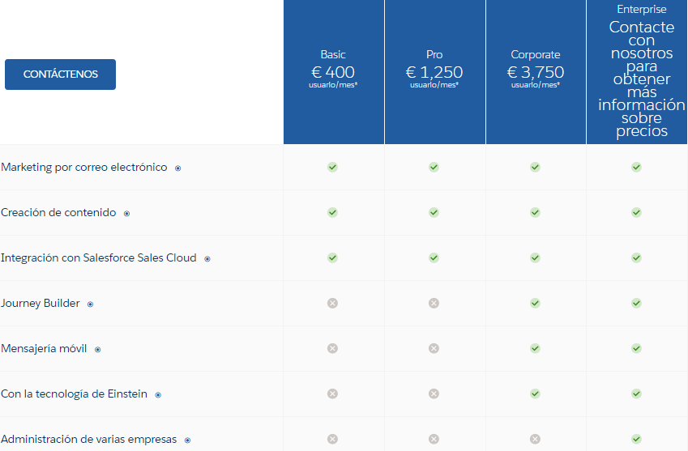

**Precios de Social Studio**

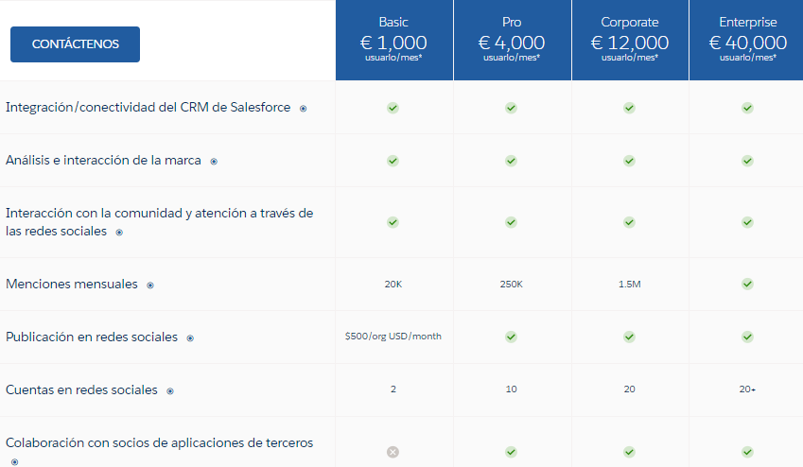

COMERCIO

Commerce Cloud permite a la empresa conectarse con el cliente en cualquier momento y lugar gracias a la solución de comercio electrónico B2B o B2C.

Commerce Cloud permitirá a la empresa optimizar su canal de conversión, dominar el comercio móvil, aprovechar cuanto más las redes sociales, empoderar a los equipos de atención al cliente, y ampliar el comercio digital en tienda. Además, mediante la aplicación de la inteligencia artificial, se podrá personalizar el comercio electrónico con recomendaciones para cada cliente, aumentando los ingresos con la información de los clientes, mejorando las búsquedas con la orientación de “escritura electrónica”, etc.

Commerce Cloud también permite explorar los mercados globales gestionando varios sitios de comercio digital pudiéndose volver la empresa global en un tiempo récord, ejecutar estrategias de contenido global, gestionando varios sitios y regiones fácilmente, etc.

El comercio electrónico B2C permitirá, llegar a más compradores con las últimas tendencias, información y prácticas recomendadas de comercio electrónico B2C.

Para la contratación de los servicios CRM de Commerce Cloud hay disponibles 3 paquetes, pero vemos que no nos dice cuánto cuesta si no que hay que solicitar el presupuesto contactando con ellos rellenando un formulario con nuestros datos personales para que ellos se pongan en contacto con nosotros. Se puede contratar tanto Salesforce B2C Commerce como Salesforce B2B Commerce dependiendo del presupuesto e intención de la empresa.

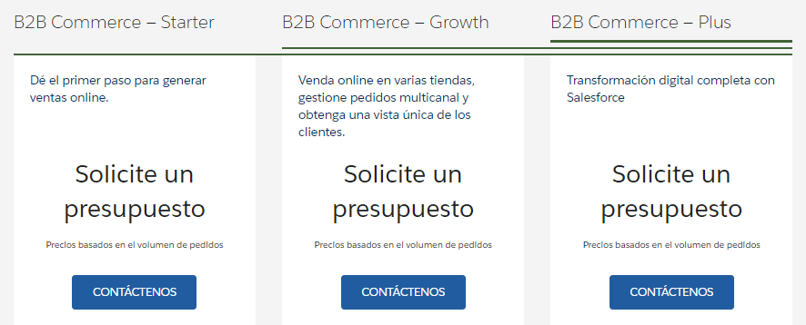

**6.3 COMPARACIÓN ENTRE VTIGER Y SALESFORCE**

Como hemos podido observar, los dos CRM son bastante parecidos. Como recalcamos al principio, Vtiger es una aplicación CRM con una funcionalidad similar a Salesforce.com pero de código abierto.

Aun así, hemos visto unas cuantas diferencias entre los dos softwares CRM. Salesforce tiene servicios más específicos que Vtiger en cuanto a ventas, marketing y atención al cliente. Es decir, Vtiger incorpora muchas de las ventajas de Salesforce, sin embargo, sus productos pueden no llegar a ser tan personalizados y específicos como los que tiene Salesforce.

Salesforce tiene muchas herramientas con las que es capaz de generar muchos informes y poder tener una vista completa de sus clientes, captar oportunidades y tomar soluciones con perspectiva.

Salesforce además permite crear experiencias personalizadas para cada cliente y distribuir campañas de marketing en varios canales mientras que Vtiger permite crear campañas a gran escala, pero para todos sus clientes no realiza experiencias personalizadas.

Por otra parte, Salesforce ofrece varios paquetes de suscripción que van de menor a mayores funcionalidades en función de lo que una empresa necesite y se ajuste a sus necesidades, mientras que en Vtiger no encontramos varios paquetes específicos para que las empresas puedan elegir el que necesiten.

En cuanto a los precios, Salesforce es mucho más caro que Vtiger como es lógico ya que Salesforce es un CRM bajo licencia.

Por último, podemos decir que Vtiger es un software CRM para pequeñas y medianas empresas mientras que Salesforce es un software CRM válido para cualquier tamaño de empresa.

**6.4 ELECCIÓN ENTRE VTIGER Y SALESFORCE**

Ambos softwares CRM nos servirían como solución para potenciar los procesos burocráticos de MARKETINGSA y mejorar el desempeño del equipo, así como la atención a sus clientes y servicio postventa ya que tienen servicios para potenciar las ventas de la empresa, el marketing y la atención al cliente o servicios postventa.

MARKETINGSA era una pequeña empresa de aproximadamente 20 - 30 empleados que su objetivo principal era expandirse hacia el marketing digital potenciando más sus ventas y posicionándose a nivel regional.

Las necesidades que tiene MARKETINGSA las puede resolver tanto Vtiger como Salesforce, aun así, creemos que la mejor opción para la empresa es la de escoger el software CRM de Salesforce ya que como hemos dicho anteriormente, el principal objetivo de MARKETINGSA es el de dirigirse hacia el marketing digital y posicionarse a nivel regional por lo que necesitará aplicar buenas técnicas de marketing personalizadas y específicas de su empresa para llegar a un número muy alto de clientes.

Además, como Salesforce divide sus servicios por funcionalidades y paquetes, MARKETINGSA podrá elegir el paquete que le venga mejor y que se ajuste más a sus necesidades sin tener que coger el paquete más caro.

Como conclusión, elegimos el software de Salesforce debido a que la empresa busca especializarse y desarrollarse en Marketing digital y Salesforce es más específico y tiene técnicas de marketing más personalizables que Vtiger.